Утвержден
распоряжением Министерства
сельского хозяйства и продовольствия
Московской области
от 25.06.2015 № 17РВ-85

АДМИНИСТРАТИВНЫЙ РЕГЛАМЕНТ ПРЕДОСТАВЛЕНИЯ ГОСУДАРСТВЕННОЙ УСЛУГИ ПО ПРИЕМУ
ЭКЗАМЕНОВ НА ПРАВО УПРАВЛЕНИЯ САМОХОДНЫМИ МАШИНАМИ И ВЫДАЧЕ УДОСТОВЕРЕНИЙ ТРАКТОРИСТА-МАШИНИСТА (ТРАКТОРИСТА)

Раздел I. Общие положения

- Предмет регулирования административного регламента предоставления государственной услуги

  - Настоящий административный регламент предоставления государственной услуги по приему экзаменов на право управления самоходными машинами и выдаче удостоверений тракториста-машиниста (тракториста) (далее – государственная услуга) устанавливает состав, последовательность, сроки и особенности выполнения административных процедур (действий) по предоставлению государственной услуги, в том числе в электронном виде, требования к порядку их выполнения, формы контроля за исполнением административного регламента, досудебный (внесудебный) порядок обжалования решений и действий (бездействия) должностных лиц Министерства сельского хозяйства и продовольствия Московской области (далее – Административный регламент).
  - Административный регламент разработан в целях повышения качества и доступности предоставления государственной услуги при осуществлении полномочий Министерства сельского хозяйства и продовольствия Московской области (далее - Министерство).

- Лица, имеющие право на получение государственной услуги

2.1. В качестве лиц, имеющих право на получение государственной услуги, могут выступать:
граждане Российской Федерации;
иностранные граждане и лица без гражданства (далее – заявители).
2.2. Интересы заявителей, указанных в пункте 2.1 Административного регламента, не могут представлять иные лица, уполномоченные заявителем в соответствии с законодательством Российской Федерации.

- Требования к порядку информирования о порядке предоставления государственной услуги

  - График работы и справочные телефоны:
понедельник - четверг - с 9.00 до 18.00;
пятница - с 9.00 до 16.45;
перерыв - с 13.00 до 13.45;
суббота, воскресенье - выходные дни.
Справочные телефоны (факс): (495) 650-20-05, 699-91-02.
  - Информация о месте нахождения и графике работы Министерства, его структурных и территориальных подразделений, организаций, участвующих в предоставлении государственной услуги, способы получения информации о месте нахождения и графиках работы государственных и муниципальных органов и организаций, обращение в которые необходимо для получения государственной услуги, а также многофункциональных центров предоставления государственных и муниципальных услуг (при наличии заключенного соглашения о взаимодействии), справочные телефоны структурных подразделений Министерства, адреса официальных сайтов Министерства в информационно-телекоммуникационной сети Интернет, содержится в Приложении N 1 к Административному регламенту.
  - Информация о порядке предоставления государственной услуги содержит следующие сведения:
1) наименование и почтовые адреса Министерства;
2) справочные номера телефонов структурных подразделений Министерства непосредственно предоставляющих государственную услугу;
3) адрес официального сайта Министерства в информационно-телекоммуникационной сети «Интернет» (далее – сеть Интернет), адреса электронной почты;
4) график работы структурных подразделений Министерства;
5) требования к письменному запросу заявителей о предоставлении информации о порядке предоставления государственной услуги;
6) перечень документов, необходимых для получения государственной услуги;
7) выдержки из правовых актов, содержащих нормы, регулирующие деятельность по предоставлению государственной услуги;
8) текст Административного регламента с приложениями;
9) краткое описание порядка предоставления государственной услуги;
10) образцы оформления документов, необходимых для получения государственной услуги, и требования к ним;
11) перечень типовых, наиболее актуальных вопросов граждан, относящихся к компетенции Министерства, и ответы на них.
  - Информация, указанная в пункте 3.3 Административного регламента предоставляется государственными гражданскими служащими Министерства:
непосредственно в помещениях Министерства;
посредством размещения на официальном Министерства в сети Интернет http://www.msh.mosreg.ru, официальном сайте многофункциональных центров (при наличии заключенного соглашения о взаимодействии с многофункциональным центром), в федеральной государственной информационной системе «Единый портал государственных и муниципальных услуг (функций)» www.gosuslugi.ru (далее – Единый портал государственных и муниципальных услуг) и в государственной информационной системе Московской области «Портал государственных и муниципальных услуг (функций) Московской области» www.pgu.mosreg.ru (далее – Портал государственных и муниципальных услуг (функций) Московской области);
с использованием средств массовой информации, электронной или телефонной связи, включая автоинформирование.
Консультирование по вопросам предоставления государственной услуги осуществляется в устной форме бесплатно.
Консультации по вопросам предоставления государственной услуги предоставляют государственные гражданские служащие Министерства и его структурных подразделений (далее – специалисты).
При ответах на телефонные звонки и устные обращения заявителей специалисты подробно и в вежливой (корректной) форме информируют обратившихся по интересующим их вопросам. Ответ на телефонный звонок должен начинаться с информации о наименовании органа, в который позвонил заявитель, фамилии, имени, отчестве и должности специалиста, принявшего телефонный звонок.
Если суть поставленного в телефонном звонке вопроса не относится к компетенции специалиста, принявшего телефонный звонок, звонок должен быть переадресован (переведен) на специалиста с необходимой компетенцией, или заявителю должен быть сообщен телефонный номер, по которому можно получить необходимую информацию или предложено изложить суть обращения в письменной форме.
Специалисты, осуществляющие прием и консультирование (лично или по телефону), обязаны относиться к обратившимся заявителям корректно и внимательно, не унижая их чести и достоинства.
3.5. На информационных стендах в помещении, предназначенном для приема документов, размещается следующая информация:
извлечения из законодательных и иных нормативных правовых актов, содержащих нормы, регулирующие деятельность по предоставлению государственной услуги;
извлечения из текста Административного регламента с приложениями;
блок-схема и краткое описание порядка предоставления государственной услуги;
перечень документов, необходимых для получения государственной услуги, а также требования, предъявляемые к этим документам;
график приема заявителей;
образцы оформления документов, необходимых для предоставления государственной услуги;
порядок информирования о ходе предоставления государственной услуги;
порядок обжалования решений, действий или бездействия специалистов, ответственных за предоставление государственной услуги;
месторасположение, график (режим) работы, номера телефонов, адреса Интернет-сайтов и электронной почты органов и организаций, в которых заявитель может получить документы, необходимые для получения государственной услуги.

Раздел II. Стандарт предоставления государственной услуги

- Наименование государственной услуги

  - Приём экзаменов на право управления самоходными машинами и выдача удостоверений тракториста-машиниста (тракториста)

- Наименование центрального исполнительного органа государственной власти Московской области и наименование его структурного подразделения, непосредственно отвечающего за предоставление государственной услуги

  - Полномочия по предоставлению государственной услуги осуществляются Министерством.
В целях, связанных с исполнением государственной услуги, используются документы и информация, обрабатываемые, в том числе посредством межведомственного запроса, с использованием межведомственного информационного взаимодействия с соответствующим территориальным органам Федерального казначейства, в части получения информации об уплате государственной пошлины, органами государственного надзора за техническим состоянием самоходных машин и других видов техники субъектов Российской Федерации (далее - Гостехнадзор) в части выдачи удостоверения тракториста-машиниста (тракториста), Государственной инспекцией безопасности дорожного движения Министерства внутренних дел Российской Федерации (далее - ГИБДД), в части получения информации об отсутствии лишения права управления самоходными машинами и транспортными средствами.

- Результат предоставления государственной услуги

  - Результатом предоставления государственной услуги является прием экзаменов, выдача удостоверения тракториста-машиниста (тракториста), выдача временного удостоверения на право управления самоходными машинами, а в случае несдачи назначается повторный экзамен.

- Срок регистрации заявления заявителя

7.1. Срок регистрации заявления заявителя о предоставлении государственной услуги осуществляется в течение 1 приемного дня с момента поступления заявления в Министерство.
7.2. Регистрация заявления заявителя о предоставлении государственной услуги, направленного в форме электронного документа посредством Единого портала государственных и муниципальных услуг, Портала государственных и муниципальных услуг (функций) Московской области, осуществляется в рабочее время в срок не позднее 1 приемного дня, с момента поступления заявления в Министерство.

- Срок предоставления государственной услуги

8.1. Срок предоставления государственной услуги не превышает 15 календарных дней с даты регистрации заявления заявителя о предоставлении государственной услуги в Министерстве.
8.2. В случае подачи заявителем заявления на получение государственной услуги через Единый портал государственных и муниципальных услуг или Портал государственных и муниципальных услуг Московской области, срок предоставления государственной услуги составляет не более 15 календарных дней.

- Срок приостановления предоставления государственной услуги

  - Приостановление предоставления государственной услуги законодательством Российской Федерации и законодательством Московской области не предусмотрено.

- Срок выдачи документов, являющихся результатом предоставления государственной услуги

10.1. Срок выдачи документов, являющихся результатом предоставления государственной услуги, составляет 20 минут с момента обращения заявителя за получением результатов услуги.

- Перечень нормативных правовых актов, регулирующих отношения, возникающие в связи с предоставлением государственной услуги

  - Предоставление государственной услуги осуществляется в соответствии с:
Налоговым кодексом Российской Федерации (часть вторая) от 05.08.2000 № 117-ФЗ (Собрание законодательства Российской Федерации, 07.08.2000, № 32, ст. 3340);
Федеральным законом «О безопасности дорожного движения» от 10.12.1995 № 196-ФЗ (Собрание законодательства Российской Федерации от 11.12.1995 № 50, ст. 4873);
Федеральным законом от 27.07.2010 № 210-ФЗ «Об организации предоставления государственных и муниципальных услуг» (Российская газета", № 168, 30.07.2010, «Собрание законодательства РФ», 02.08.2010,
№ 31, ст. 4179);
постановлением Правительства Российской Федерации от 13.12.1993 № 1291 «О государственном надзоре за техническим состоянием самоходных машин и других видов техники в Российской Федерации» (Собрание актов Президента и Правительства Российской Федерации от 20.12.1993 № 51,
ст. 4943);
постановлением Правительства Российской Федерации от 12.07.1999 № 796 «Об утверждении Правил допуска к управлению самоходными машинами и выдачи удостоверений тракториста-машиниста (тракториста)» (Собрание законодательства Российской Федерации от 19 июля 1999 г. № 29, ст. 3759);
приказом Минсельхозпрода Российской Федерации от 29.11.1999
№ 807 «Об утверждении Инструкции о порядке применения Правил допуска к управлению самоходными машинами и выдачи удостоверений тракториста-машиниста (тракториста)» (зарегистрировано в Минюсте Российской Федерации 07.02.2000, регистрационный № 2086, Бюллетень нормативных актов федеральных органов исполнительной власти от 28.02.2000 № 9);
Законом Московской области № 73/2006-ОЗ «О государственном надзоре за техническим состоянием самоходных машин и других видов техники Московской области» («Ежедневные новости. Подмосковье» № 87, 19.05.2006, от 31.12.2008 № 286);
постановлением Правительства Московской области от 25.04.2011 № 365/15 «Об утверждении порядка разработки и утверждения Административных регламентов исполнения государственных функций и Административных регламентов предоставления государственных услуг центральными исполнительными органами государственной власти Московской области, государственными органами Московской области» («Ежедневные Новости. Подмосковье», № 77, 05.05.2011, «Информационный вестник Правительства Московской области», № 5, 31.05.2011);
постановлением Правительства Московской области от 08.08.2013 № 601/33 «Об утверждении Положения об особенностях подачи и рассмотрения жалоб на решения и действия (бездействие) исполнительных органов государственной власти Московской области, предоставляющих государственные услуги, и их должностных лиц, государственных гражданских служащих исполнительных органов государственной власти Московской области» («Ежедневные Новости. Подмосковье», № 151, 19.08.2013, «Информационный вестник Правительства Московской области», № 13, 25.10.2013);
постановлением Правительства Московской области от 21.10.2011 № 1233/43 «Об утверждении Положения о Министерстве сельского хозяйства и продовольствия Московской области» («Ежедневные новости. Подмосковье», № 201, 28.10.2011, «Информационный вестник Правительства Московской области», № 12, часть 3, 30.12.2011).

- Исчерпывающий перечень документов, необходимых в соответствии
с нормативными правовыми актами Российской Федерации, нормативными правовыми актами Московской области для предоставления государственной услуги и услуг, которые являются необходимыми и обязательными для предоставления государственной услуги, подлежащих представлению заявителем, способы их получения заявителями, в том числе в электронной форме, порядок их представления

12.1. При обращении за получением государственной услуги заявитель представляет:
12.1.1. Заявление (приложение N 2 к Административному регламенту). Заявление может быть заполнено от руки или машинописным способом, распечатано посредством электронных печатающих устройств.
12.1.2. Документ, удостоверяющий личность гражданина.
К документам, удостоверяющим личность гражданина относятся: паспорт гражданина Российской Федерации, удостоверяющий личность гражданина Российской Федерации на территории Российской Федерации, либо паспорт гражданина Российской Федерации для выезда из Российской Федерации и въезда в Российскую Федерацию для лиц, постоянно проживающих за пределами Российской Федерации, с приложением документа, подтверждающего регистрацию по месту пребывания, а также иные документы, удостоверяющие личность гражданина Российской Федерации, выданные в установленном законодательством порядке. При отсутствии в паспорте записей о регистрации по месту жительства представляется также документ, подтверждающий регистрацию по месту пребывания.
12.1.3. Документ, подтверждающий регистрацию по месту пребывания (для иногородних и иностранных граждан).
12.1.4. Медицинскую справку единого образца о допуске к управлению транспортными средствами.
12.1.5. Удостоверение тракториста - машиниста (тракториста) или другой вид удостоверения на право управления самоходными машинами, а также временное разрешение, если они ранее выдавались.
12.1.6. Документ о прохождении обучения (за исключением лиц подготовившихся самостоятельно).
12.1.7. Индивидуальную карточку (если ранее выдавалась).
12.1.8. Водительское удостоверение (для получения права на управление самоходными машинами категорий «AII», «AIII», «AIV» - обязательно, в остальных случаях - при наличии).
12.1.9. Две фотографии размером 3 х 4 см на матовой бумаге, за исключением автоматизированного изготовления удостоверений.
12.1.10.Удостоверения на право управления самоходными машинами, выданного в другом государстве (для иностранных граждан и лиц без гражданства).
12.1.11. Перевод гражданского паспорта и удостоверения на право управления самоходными машинами, выданного в другом государстве на русский язык, заверенный установленным порядком (для иностранных граждан и лиц без гражданства).
12.2. В случае подачи заявления на предоставление государственной услуги, в электронном виде через Единый портал государственных и муниципальных услуг или Портал государственных и муниципальных услуг (функций) Московской области заявитель представляет:
12.2.1. Заявление в электронном виде (приложение № 2 к Административному регламенту).
12.2.2. Документы в сканированном виде, указанные в пунктах 12.1.1. - 12.1.11.
Перечень документов, необходимых для предоставления государственной услуги, является исчерпывающим.
12.3. Для замены удостоверений тракториста-машиниста (тракториста) и других удостоверений на право управления самоходными машинами представляются документы, указанные в пунктах 12.1.1 – 12.1.11 Административного регламента (за исключением документа об образовании и о квалификации), а также индивидуальная карточка или другой документ, подтверждающий выдачу удостоверения на право управления самоходными машинами.
12.3.1.Замена удостоверений тракториста-машиниста (тракториста) и других удостоверений на право управления самоходными машинами производится без сдачи экзаменов, за исключением случаев, указанных в пункте 12.3.2 Административного регламента.
12.3.2. Удостоверения на право управления самоходными машинами, выданные гражданам Российской Федерации, иностранным гражданам и лицам без гражданства в других государствах (далее именуются - национальные удостоверения), заменяются на российские удостоверения тракториста-машиниста (тракториста) после прохождения владельцами медицинского освидетельствования и сдачи теоретических экзаменов.
12.3.3. Национальные удостоверения действительны на территории Российской Федерации в случаях, предусмотренных международными договорами Российской Федерации.
12.3.4. Национальные удостоверения, на основании которых иностранным гражданам выданы российские удостоверения тракториста-машиниста (тракториста), возвращаются их владельцам.
12.4. Документы, составленные на иностранном языке, подлежат переводу на русский язык. Верность перевода и подлинность подписи переводчика свидетельствуются в порядке, установленном законодательством о нотариате.
12.5. Заявителям обеспечивается возможность выбора способа подачи заявления о предоставлении государственной услуги: при личном обращении в Министерство, в электронном виде.
12.6. В бумажном виде форма заявления может быть получена заявителем непосредственно в Министерстве.
12.7. В электронном виде форма заявления доступна для копирования и заполнения на Едином портале государственных и муниципальных услуг и Портале государственных и муниципальных услуг (функций) Московской области, а также по обращению заявителя может быть направлена на адрес его электронной почты в срок, не превышающий 30 календарных дней.

- Исчерпывающий перечень документов, необходимых в соответствии с нормативными правовыми актами Российской Федерации, нормативными правовыми актами Московской области для предоставления государственной услуги, которые находятся в распоряжении государственных органов, органов местного самоуправления и иных органов, участвующих в предоставлении государственных или муниципальных услуг, и которые заявитель вправе представить по собственной инициативе, а также способы их получения заявителями, в том числе в электронной форме, порядок их представления

13.1. Заявитель вправе представить следующие документы по собственной инициативе: документ подтверждающий оплату государственной пошлины в соответствии со статьёй 333.33 Налогового кодекса.
13.2. В случае непредставления указанных в пункте 13.1 Административного регламента документов Министерство самостоятельно осуществляет запрос сведений в территориальный орган Федерального казначейства в электронной форме с использованием единой системы межведомственного информационного взаимодействия в порядке, установленном Федеральным законом от 27.07.2010 № 210-ФЗ «Об организации предоставления государственных и муниципальных услуг».
13.3. Непредставление заявителем указанных документов не является основанием для отказа заявителю в предоставлении государственной услуги.
13.4. Министерство не вправе требовать от заявителя представления документов и информации или осуществления действий, представление или осуществление которых не предусмотрено нормативными правовыми актами, регулирующими отношения, возникающие в связи с предоставлением государственной услуги.
13.5. Министерство не вправе требовать от заявителя представления документов и информации, в том числе об уплате государственной пошлины, взимаемой за предоставление государственной услуги, которые находятся в распоряжении органов, предоставляющих государственные услуги, либо подведомственных органам государственной власти организациях, участвующих в предоставлении государственной услуги, в соответствии с нормативными правовыми актами Российской Федерации, нормативными правовыми актами Московской области.

- Исчерпывающий перечень оснований для отказа в приеме документов, необходимых для предоставления государственной услуги

  - Основаниями для отказа в приеме документов, необходимых для предоставления государственной услуги, являются:
обращение заявителя не по месту жительства (пребывания);
непредставление полного перечня документов, указанных в пунктах 12.1.2. и 12.1.11. настоящего Административного регламента или их несоответствие требованиям установленным законодательством Российской Федерации либо Административным регламентом;
несоответствие представленных документов требованиям законодательства.
Перечень оснований отказа в приеме документов, необходимых для предоставления государственной услуги, является исчерпывающим.
14.2. Решение об отказе в приеме заявления и документов, необходимых для получения государственной услуги оформляется в письменном виде с указанием причин отказа, подписывается главным государственным инженером-инспектором или его заместителем и выдается заявителю.

- Исчерпывающий перечень оснований для приостановления или отказа в предоставлении государственной услуги

15.1. Основания для приостановления предоставления государственной услуги нормативными правовыми актами Российской Федерации, нормативными правовыми актами Московской области не установлены.
15.2. Основаниями для отказа в предоставлении государственной услуги являются:
определение или решение суда о лишении права управления транспортными средствами;
наличие сведений в соответствующей базе данных автоматизированного учета органов ГИБДД о лишении гражданина права управления самоходными машинами и транспортными средствами;
недостижение гражданами возраста для получения права на управление самоходными машинами:
16 лет - для самоходных машин категории "A I";
17 лет - для самоходных машин категорий "B", "C", "E", "F";
18 лет - для самоходных машин категории "D";
19 лет - для самоходных машин категорий "A II", "A III";
22 лет - для самоходных машин категории "A IV";
наличие медицинских противопоказаний на право управления самоходными машинами.
15.3. Решение об отказе в предоставлении государственной услуги подписывается главным государственным инженером-инспектором или его заместителем с указанием причин отказа выдается заявителю лично либо направляется по почте не позднее следующего рабочего дня с даты принятия решения об отказе в предоставлении государственной услуги.
15.4. Решение об отказе в предоставлении государственной услуги по заявлению, поданному в электронной форме, подписывается главным государственным инженером-инспектором или его заместителем и направляется заявителю по электронной почте и (или) через Единый портал государственных и муниципальных услуг либо Портал государственных и муниципальных услуг (функций) Московской области не позднее следующего рабочего дня с даты принятия решения об отказе в предоставлении государственной услуги (если иное не предусмотрено законодательством Российской Федерации).
15.5. Заявитель вправе отказаться от предоставления государственной услуги на основании личного письменного заявления.
В случае письменного отказа от предоставления государственной услуги заявитель вправе обратиться вновь с заявлением о ее предоставлении и необходимыми документами.

- Перечень услуг, необходимых и обязательных
для предоставления государственной услуги

  - Услугами, необходимыми и обязательными для предоставления государственной услуги, является:
Получение медицинской справки единого образца о допуске к управлению транспортными средствами.

- Порядок, размер и основания взимания государственной пошлины или иной платы, взимаемой за предоставление государственной услуги

    - За предоставление государственной услуги в соответствии со статьей 333.33 Налогового Кодекса Российской Федерации взимается государственная пошлина.
    - За выдачу удостоверения тракториста-машиниста (тракториста), временного удостоверения на право управления самоходными машинами, в том числе взамен утраченного или пришедшего в негодность, изготавливаемого из расходных материалов на бумажной основе, в размере 500 рублей.

- Порядок, размер и основания взимания платы за предоставление услуг, которые являются необходимыми и обязательными для предоставления государственной услуги, включая информацию о методике расчета размера такой платы

18.1. Предоставление услуг, необходимых и обязательных для предоставления государственной услуги осуществляется бесплатно.

- Максимальный срок ожидания в очереди при подаче заявления о предоставлении государственной услуги, услуги организации, участвующей в предоставлении государственной услуги, и при получении результата предоставления таких услуг

  - Максимальный срок ожидания в очереди при подаче заявления о предоставлении государственной услуги, услуги организации, участвующей в предоставлении государственной услуги, и при получении результата предоставления государственной услуги не должен превышать 15 минут.

- Требования к помещениям, в которых предоставляется
государственная услуга, услуги организации, участвующей в предоставлении государственной услуги, к местам ожидания и приема заявителей, размещению и оформлению визуальной, текстовой и мультимедийной информации о порядке предоставления государственной услуги

  - Помещения, в которых предоставляется государственная услуга, предпочтительно размещаются на нижних этажах зданий и должны соответствовать санитарно-эпидемиологическим правилам и нормативам.
Входы в помещения оборудуются пандусами, расширенными проходами, позволяющими обеспечить беспрепятственный доступ инвалидов, включая инвалидов, использующих кресла-коляски.
При ином размещении помещений по высоте, должна быть обеспечена возможность получения государственной услуги маломобильными группами населения.
Вход и выход из помещений оборудуются указателями.
  - Места для информирования, предназначенные для ознакомления заявителей с информационными материалами, оборудуются информационными стендами.
  - Места для ожидания на подачу или получение документов оборудуются стульями, скамьями.
  - Места для заполнения заявления оборудуются стульями, столами (стойками) и обеспечиваются образцами заявлений, писчей бумагой и канцелярскими принадлежностями (шариковыми ручками).
  - Кабинеты для приема заявителей должны быть оборудованы информационными табличками (вывесками) с указанием:
номера кабинета;
фамилии, имени, отчества и должности специалиста, осуществляющего предоставление государственной услуги.
  - Рабочие места специалистов, предоставляющих государственную услугу, оборудуются компьютерами и оргтехникой, позволяющими своевременно и в полном объеме получать справочную информацию по вопросам предоставления услуги и организовать предоставление государственной услуги в полном объеме.

- Показатели доступности и качества государственной услуги

21.1. Показателями доступности предоставления государственной услуги являются:
21.1.1 предоставление возможности получения государственной услуги в электронной форме;
21.1.2 предоставление возможности получения информации о ходе предоставления государственной услуги, в том числе с использованием информационно-коммуникационных технологий;
21.1.3 транспортная доступность к местам предоставления государственной услуги;
21.1.4. Обеспечение беспрепятственного доступа лицам с ограниченными возможностями передвижения к помещениям, в которых предоставляется государственная услуга;
21.1.5. Размещение информации о порядке предоставления государственной услуги на официальном сайте Министерства, информационных стендах, Едином портале государственных и муниципальных услуг, Портале государственных и муниципальных услуг (функций) Московской области.
21.2. Показателями качества предоставления государственной услуги являются:
21.2.1. Соблюдение сроков предоставления государственной услуги.
21.2.2. Соблюдение установленного времени ожидания в очереди при подаче заявления и при получении результата предоставления государственной услуги.
21.2.3. Соотношение количества рассмотренных в срок заявлений на предоставление государственной услуги к общему количеству заявлений, поступивших в связи с предоставлением государственной услуги.
21.2.4. Своевременное направление уведомлений заявителям о предоставлении или прекращении предоставления государственной услуги;
21.2.5. Соотношение количества обоснованных жалоб граждан и организаций по вопросам качества и доступности предоставления государственной услуги к общему количеству жалоб.

- Иные требования, в том числе учитывающие особенности организации предоставления государственной услуги на базе многофункциональных центров и в электронной форме

22.1. Заявитель может подать заявление о предоставлении государственной услуги в многофункциональный центр предоставления государственных и муниципальных услуг (далее - многофункциональный центр) только в случае, если между Министерством и многофункциональным центром заключено соглашение о взаимодействии.
22.2. Заявители имеют возможность получения государственной услуги в электронной форме с использованием Единого портала государственных и муниципальных услуг и Портала государственных и муниципальных услуг Московской области в части:
получения информации о порядке предоставления государственной услуги;
ознакомления с формами заявлений и иных документов, необходимых для получения государственной услуги, обеспечения доступа к ним для копирования и заполнения в электронном виде;
направления заявления и документов, необходимых для предоставления государственной услуги;
осуществления мониторинга хода предоставления государственной услуги;
получения результата предоставления государственной услуги в соответствии с действующим законодательством.
22.3. При направлении заявления о предоставлении государственной услуги в электронной форме заявитель формирует заявление на предоставление государственной услуги в форме электронного документа и подписывает его электронной подписью в соответствии с требованиями Федерального закона от 27.07.2010 № 210-ФЗ «Об организации предоставления государственных и муниципальных услуг».
22.4. При направлении заявления о предоставлении государственной услуги в электронной форме заявитель вправе приложить к такому заявлению документы, необходимые для предоставления государственной услуги, которые формируются и направляются в виде отдельных файлов в соответствии с требованиями законодательства.
22.5. При направлении заявления и прилагаемых к нему документов в электронной форме представителем заявителя, действующим на основании доверенности, доверенность должна быть представлена в форме электронного документа, подписанного электронной подписью уполномоченного лица, выдавшего (подписавшего) доверенность.
22.6. В течение 5 календарных дней, с даты направления заявления о предоставлении государственной услуги в электронной форме, заявитель предоставляет в Министерство документы, представленные в пунктах 12.1.1. -12.1.11. Административного регламента, в случае если заявление и документы в электронной форме не составлены с использованием электронной подписи в соответствии с действующим законодательством. Заявитель также вправе представить по собственной инициативе документы, указанные в пункте 13 Административного регламента.
22.7. Для обработки персональных данных при регистрации субъекта персональных данных на Едином портале государственных и муниципальных услуг и на Портале государственных и муниципальных услуг Московской области получение согласия заявителя в соответствии с требованиями статьи 6 Федерального закона от 27 июля 2006 года N 152-ФЗ «О персональных данных» не требуется.
22.8. Государственная услуга предоставляется в электронной форме через личный кабинет на Портале государственных и муниципальных услуг Московской области, обеспечивающем защиту персональных данных.
22.9. Заявителям предоставляется возможность для предварительной записи на подачу заявления и документов, необходимых для предоставления государственной услуги.
Предварительная запись может осуществляться заявителем в электронной форме, через Единый портал государственных и муниципальных услуг и Портал государственных и муниципальных услуг Московской области.
22.10. При предварительной записи заявитель сообщает следующие данные:
- фамилию, имя, отчество (последнее при наличии);
- контактный номер телефона;
- адрес электронной почты;
- желаемые дату и время представления документов.
22.11. Предварительная запись осуществляется путем внесения указанных сведений в книгу записи заявителей, которая ведется на бумажных и/или электронных носителях.
22.12. Согласование с заявителями даты и времени обращения в Министерство осуществляется с использованием средств телефонной или электронной связи не позднее 1 рабочего дня со дня регистрации заявления.
22.13. Запись заявителей на определенную дату заканчивается за сутки до наступления этой даты.
22.14. При осуществлении предварительной записи заявитель в обязательном порядке информируется о том, что предварительная запись аннулируется в случае его неявки по истечении 5 минут с назначенного времени приема.
22.15. Заявитель в любое время вправе отказаться от предварительной записи.
22.16. В отсутствии заявителей, обратившихся по предварительной записи, осуществляется прием заявителей, обратившихся в порядке очереди.
22.17. График приема заявителей по предварительной записи устанавливается Министерством (приложение N 1 к Административному регламенту).

Раздел III. Состав, последовательность и сроки выполнения административных процедур, требования к порядку их выполнения, в том числе особенности выполнения административных процедур в электронной форме, а также особенности выполнения административных процедур в многофункциональных центрах

- Состав, последовательность и сроки выполнения административных процедур при предоставлении государственной услуги

  - Предоставление государственной услуги включает в себя следующие административные процедуры:
23.1.1. Прием и рассмотрение заявления и документов, необходимых для предоставления государственной услуги.
23.1.2. Формирование и направление межведомственных запросов в органы, участвующие в предоставлении государственной услуги.
23.1.3. Прием экзаменов на право управления самоходными машинами.
23.1.4. Оформление результатов приема экзаменов на право управления самоходными машинами, выдача (замена) удостоверения тракториста-машиниста (тракториста).
23.2. Блок-схема предоставления государственной услуги приведена в Приложении № 11 к Административному регламенту.

Прием и рассмотрение заявления и документов, необходимых для предоставления государственной услуги

23.3. Последовательность административной процедуры.
23.3.1. Основанием начала выполнения административной процедуры является обращение заявителя с заявлением (приложение № 2 к Административному регламенту) и комплектом документов, указанных в пунктах 12.1.1.-12.1.11. Административного регламента.
23.3.2. Должностным лицом, ответственным за прием и рассмотрение заявления и документов, необходимых для предоставления государственной услуги, является главный государственный инженер-инспектор или его заместитель (далее – инспектор).
При приеме и рассмотрении заявления и документов, необходимых для предоставления государственной услуги, инспектор устанавливает цель обращения, личность заявителя и проверяет:
полномочия заявителя;
наличие места жительства (места пребывания) гражданина на территории муниципального образования Московской области;
заявление и комплектность прилагаемых к нему документов на соответствие перечню документов, предусмотренных пунктами 12.1.1.-12.1.11 Административного регламента, а также соответствие представленных документов следующим требованиям:
документы, в случаях установленных законодательством Российской Федерации нотариально удостоверены, скреплены печатями, имеют надлежащие реквизиты и подписи сторон или определенных законодательством Российской Федерации должностных лиц;
тексты документов написаны ясно и четко фамилии, имена и отчества (при наличии) физических лиц, их адреса и места жительства написаны полностью;
в представленных документах отсутствуют подчистки либо приписки, зачеркнутые слова, а также записи, исполненные карандашом;
документы не имеют повреждений, наличие которых не позволяет однозначно истолковать их содержание, и в них отсутствуют признаки подделки.
23.3.3. Максимальный срок выполнения административной процедуры составляет 20 минут.
23.3.4. Критерием принятия решения является наличие полного перечня документов, соответствие их установленным требованиям.
23.3.5. Результатом принятия решения по приему и рассмотрению документов является принятие инспектором следующих решений:
1) о принятии документов к исполнению;
2) о направлении запроса об оплате государственной пошлины;
3) о направлении запроса в орган Гостехнадзора по месту выдачи удостоверения тракториста-машиниста (тракториста) о выдаче удостоверения тракториста-машиниста (тракториста);
4) о направлении запроса в орган ГИБДД об отсутствии лишения права управления самоходными машинами и транспортными средствами;
5) об отказе в предоставлении государственной услуги.
23.3.6. Результат приема и рассмотрения документов фиксируется в заявлении заявителя.

Формирование и направление межведомственных запросов в органы, участвующие в предоставлении государственной услуги

23.4. Последовательность административной процедуры.
23.4.1. Основанием начала выполнения административной процедуры является принятие инспектором решения по подпунктам 2-4 пункта 23.3.5. Административного регламента. В случае, если инспектор располагает необходимой информацией, запросы по подпунктам 2-4 пункта 23.3.5. запросы в соответствующие органы могут не направляться.
23.4.2. Должностным лицом, ответственным за формирование и направление межведомственных запросов в органы, участвующие в предоставлении государственной услуги инспектор.
23.4.3. При принятии решения по подпунктам 2-4 пункта 23.3.5. инспектор запрашивает необходимую информацию в указанных органах.
Сведения о лицах, желающих сдать на право управления самоходными машинами, проверяются на предмет отсутствия лишения права управления самоходными машинами и транспортными средствами по базе данных автоматизированного учета административных правонарушений Министерства, а также по базе данных автоматизированного учета ГИБДД.
Проверка сведений о лицах, желающих сдать на право управления самоходными машинами, на предмет отсутствия лишения права управления самоходными машинами и транспортными средствами по базе данных автоматизированного учета административных правонарушений Министерства, а также по базе данных автоматизированного учета ГИБДД путем направления запроса в порядке межведомственного взаимодействия в соответствующее подразделение ГИБДД.
Списки кандидатов для приема экзаменов и выдачи удостоверения тракториста - машиниста (тракториста) государственной инспекцией гостехнадзора по месту нахождения образовательного учреждения вне территории субъекта Российской Федерации по месту жительства или месту пребывания кандидата направляются для принятия решения главному государственному инженеру - инспектору гостехнадзора соответствующего субъекта Российской Федерации.
При отсутствии индивидуальной карточки и других документов, подтверждающих выдачу удостоверений тракториста-машиниста (тракториста), а также при сомнении в подлинности удостоверения тракториста-машиниста (тракториста) (плохо различимы печать, внесенные записи, подчистки), орган гостехнадзора в течение трех суток направляет запрос в орган гостехнадзора по месту выдачи удостоверения посредством почтовой, телеграфной, телетайпной, электронной или иной связи. Исполнение запросов производится в течение пяти суток со дня их поступления с применением указанных средств связи.
Проверка сведений о лицах, желающих сдать на право управления самоходными машинами, на предмет отсутствия лишения права управления самоходными машинами и транспортными средствами осуществляется по базе данных автоматизированного учета административных правонарушений Министерства, а также по базе данных автоматизированного учета ГИБДД путем направления запроса в порядке межведомственного взаимодействия в соответствующее подразделение ГИБДД.
Оплата государственной пошлины за выдачу удостоверения тракториста-машиниста (тракториста), временного удостоверения на право управления самоходными машинами, в том числе взамен утраченного или пришедшего в негодность, является необходимым и обязательным условием для предоставления государственной услуги.
В случае, если информация по оплате государственной пошлины не представлена заявителем по собственной инициативе, инспектор производит проверку оплаты государственной пошлины в системе удаленного финансового документооборота территориального органа Федерального казначейства.
23.4.4. Максимальный срок выполнения административной процедуры составляет не более 5-х рабочих дней.
В случае необходимости проведения проверки по базе данных автоматизированного учета административных правонарушений или соответствующему делопроизводству, а также по соответствующей базе данных автоматизированного учета подразделения Государственной инспекции безопасности дорожного движения отсутствия лишения права управления самоходными машинами и транспортными средствами, максимальный срок выполнения административной процедуры составляет 30 календарных дней.
23.4.5. Критерием принятия решения является соответствующая запись инспектора в заявлении заявителя.
23.4.6. Результатом принятия решения является решение инспектора о предоставлении государственной услуги либо об отказе в предоставлении государственной услуги.
В случае отказа в предоставлении государственной услуги инспектор в заявлении заявителя указывает причины отказа.
При отрицательном решении документы возвращаются заявителю.
23.4.7. Результат формирования и направления межведомственных запросов в органы, участвующие в предоставлении государственной услуги фиксируется в информационной автоматизированной системе Министерства.

Прием экзаменов на право управления самоходными машинами

23.5. Последовательность административной процедуры.
23.5.1. Основанием начала выполнения административной процедуры является принятие решения инспектора о допуске кандидата к экзаменам.
23.5.2. Должностным лицом, ответственным за прием экзаменов на право управления самоходными машинами является инспектор.
Экзамены принимаются в следующей последовательности:
а) по безопасной эксплуатации самоходных машин - теория;
б) по эксплуатации машин и оборудования (для категории "F" и для получивших квалификацию тракториста-машиниста) - теория;
в) по правилам дорожного движения - теория;
г) комплексный (по практическим навыкам вождения, безопасной эксплуатации машин и правилам дорожного движения) - практический экзамен.

Теоретическая часть экзамена

Перед сдачей экзаменов заявитель (далее - кандидат) заполняет индивидуальную карточку, если она ранее не выдавалась (Приложение N 4 к Административному регламенту), которая вместе с паспортом или иным документом, удостоверяющим личность, представляются инспектору (далее - экзаменатор).
Теоретический экзамен принимается по экзаменационным билетам, утвержденным Министерством сельского хозяйства Российской Федерации, путем опроса или при помощи экзаменационных аппаратов или переносных электронно-вычислительных машин.
На теоретическом экзамене экзаменатором проверяется знание кандидатом:
а) правил безопасной эксплуатации самоходных машин и основ управления ими;
б) правил эксплуатации машин и оборудования и основ управления ими (для категории "F" и квалификации тракториста-машиниста);
в) законодательства Российской Федерации в части, касающейся обеспечения безопасности жизни, здоровья людей и имущества, охраны окружающей среды при эксплуатации самоходных машин, а также уголовной, административной и иной ответственности при управлении самоходными машинами;
г) факторов, способствующих возникновению аварий, несчастных случаев и дорожно-транспортных происшествий;
д) элементов конструкций самоходных машин, состояние которых влияет на безопасность жизни, здоровья людей и имущества, охрану окружающей среды;
е) методов оказания доврачебной медицинской помощи лицам, пострадавшим при авариях, несчастных случаях и в дорожно-транспортных происшествиях;
7) правил дорожного движения Российской Федерации и ответственности за их нарушение.
Знания, показанные кандидатом в ходе экзамена, оцениваются экзаменатором по системе: положительная оценка "сдал", отрицательная - "не сдал".
Оценка "сдал" выставляется, если кандидат в отведенное время ответил правильно на 4 вопроса из 5, или на 8 вопросов из 10, или на 13 вопросов из 15, или на 18 вопросов из 20. В противном случае ему выставляется оценка "не сдал".
Оценка, полученная на теоретическом экзамене, считается действительной в течение трех месяцев.
Кандидат, не сдавший теоретический экзамен, к практическому экзамену не допускается. Повторный экзамен назначается не ранее чем через 7 дней. Кандидаты, имеющие водительское удостоверение или удостоверение механика-водителя Вооруженных Сил и других войск Российской Федерации, освобождаются от экзамена по правилам дорожного движения.
Практическая часть экзамена
Экзамен проводится на самоходной машине соответствующей категории. Практический экзамен принимается на самоходных машинах, предоставляемых, как правило, образовательными учреждениями, осуществляющими подготовку, переподготовку кандидатов, а также другими заинтересованными организациями или гражданами.
Практический экзамен экзаменатором принимается в два этапа:
первый - на закрытой от движения площадке или трактородроме (Приложение 3 к Административному регламенту);
второй - на специальном маршруте в условиях реального функционирования самоходной машины.
На практическом экзамене экзаменатором проверяются:
а) на первом этапе - умение выполнять следующие приемы и маневры:
запуск двигателя;
начало движения с места на подъеме;
разворот при ограниченной ширине территории при одноразовом включении передачи (кроме гусеничных машин);
постановка самоходной машины в бокс задним ходом;
постановка самоходной машины в агрегате с прицепом в бокс задним ходом (кроме категорий "A I" и "F");
агрегатирование самоходной машины с навесной машиной (кроме категорий "A I" и "F");
агрегатирование самоходной машины с прицепом (прицепной машиной);
торможение и остановка на различных скоростях, включая экстренную остановку;
б) на втором этапе - соблюдение правил безопасной эксплуатации в объеме квалификации тракториста (кроме категорий "A I" и "F"), Правил дорожного движения Российской Федерации, умение выполнять на самоходной машине маневры в реальных условиях (для колесных самоходных машин - в том числе в условиях реального дорожного движения), а также оценивать эксплуатационную ситуацию и правильно на нее реагировать.
У кандидатов на право управления самоходными машинами категорий "A I" и "F" проверяется соблюдение правил безопасной эксплуатации в объеме соответствующей квалификации.
Практический экзамен на первом этапе проводится по комплексам экзаменационных заданий двух групп сложности для конкретных категорий машин: первая группа - менее сложные задания; вторая - более сложные задания (Приложение N 5 к Административному регламенту). При проведении экзамена экзаменатор выбирает из комплекса по одному заданию первой и второй групп сложности. Вариант из двух заданий дается каждому кандидату в виде экзаменационных билетов. Экзаменационное задание кандидатом выполняется индивидуально. Последовательность выполнения заданий, предусмотренных комплексом для конкретной категории машины, определяет экзаменатор.
Перед началом выполнения задания экзаменатор устанавливает машину в предстартовой зоне, двигатель должен быть прогрет и остановлен, рычаг коробки передач зафиксирован в нейтральном положении, стояночный тормоз включен.
Экзаменатор знакомит кандидата с правилами и порядком проведения экзамена, системой оценки (Приложение N 6 к Административному регламенту) и дает для выполнения в определенной последовательности задания, предусмотренные комплексом для данной категории машин. Проводит инструктаж по мерам безопасности с росписью в соответствующем журнале.
По команде экзаменатора экзаменуемый занимает место в машине, осуществляет подготовку к движению и выполняет задание.
Экзаменатор контролирует ход выполнения заданий, ведет хронометраж времени, подает команды кандидату, обеспечивает требования безопасности, ведет наблюдение за действием кандидата, фиксирует в экзаменационном листе ошибки, анализирует их, суммирует число набранных кандидатом баллов и выставляет оценку за выполнение каждого задания и экзамена в целом. Экзаменационный лист с результатами экзамена подписывается экзаменатором.
Кандидат, получивший оценку "не сдал" на первом этапе практического экзамена, к следующему этапу практического экзамена не допускается.
Кандидат, не сдавший подряд три раза практический экзамен, к следующей сдаче допускается только после прохождения дополнительного обучения на управление самоходными машинами с представлением документа, подтверждающего обучение.
Результаты экзамена заносятся в экзаменационный лист и в протокол приема экзаменов на право управления самоходными машинами (приложение N 8 к Административному регламенту).

На втором этапе практического экзамена экзаменатором проверяются:
а) общие обязанности водителей самоходных машин;
б) начало движения, маневрирование;
в) расположение самоходной машины на проезжей части;
г) скорость движения;
д) сигналы светофоров и регулировщиков;
е) движение через железнодорожный переезд;
ж) проезд перекрестков;
з) проезд пешеходных переходов;
и) пользование внешними световыми приборами и звуковыми сигналами;
к) применение аварийной сигнализации.
Форма проведения экзамена - индивидуальная.
При проведении экзамена в машине должны находиться кандидат и экзаменатор.
Перед началом экзамена машина должна быть установлена экзаменатором в начале маршрута, двигатель прогрет и включен, рычаг коробки передач установлен в нейтральном положении, стояночный тормоз включен.
Экзаменатор знакомит кандидата с правилами проведения экзамена, системой оценки, схемой маршрута, порядком выполнения заданий (приложение N 7 к Административному регламенту).
По команде экзаменатора кандидат занимает место водителя в машине, осуществляет подготовку к действию и начинает движение по маршруту.
При движении по маршруту экзаменатор ведет наблюдение, контролирует правильность выполнения заданий, фиксирует в экзаменационном листе допущенные ошибки, суммирует количество набранных кандидатом штрафных баллов и выставляет итоговую оценку за экзамен. Подписывает экзаменационный лист с результатом экзамена.
Срок сдачи экзамена кандидатом на одной машине не более 30 минут.
Критерием принятия решения является положительная оценка "сдал", отрицательная оценка "не сдал" в соответствии с приложением N 6, 7 к Административному регламенту.
Результаты экзамена заносятся в экзаменационный лист кандидата и протокол приема экзаменов на право управления самоходными машинами (приложение N 8 к Административному регламенту), в который заносятся результаты экзаменов.
23.5.3. Максимальный срок сдачи одного теоретического экзамена составляет 20 минут.
Максимальный срок сдачи практического экзамена: на первом этапе 20 минут; на втором этапе 30 минут.
23.5.4. Критерием принятия решения является оценка, полученная на экзамене «сдал «не сдал».
23.5.5. Результатом приема экзаменов является сдача или не сдача экзамена.
23.5.6. Результат приема теоретического экзамена фиксируется в экзаменационном листе и в протоколе приема экзаменов на право управления самоходными машинами (приложение N 8 к Административному регламенту).

Оформление результатов приема экзаменов на право управления самоходными машинами, выдача (замена) удостоверения
тракториста-машиниста (тракториста)

23.6. Последовательность административной процедуры.
23.6.1. Основанием начала выполнения административной процедуры являются решение инспектора о выдаче удостоверения тракториста-машиниста (тракториста) или об отказе в его выдаче, путем отметки в заявлении заявителя.
23.6.2. Должностным лицом, ответственным за прием и рассмотрение заявления и необходимых документов является инспектор.
Заявителям, успешно сдавшим экзамены, на основании протокола оформляются и выдаются соответствующие удостоверения тракториста-машиниста (тракториста) (далее - удостоверение) (Приложение N 9 к Административному регламенту).
При выдаче удостоверения на право управления самоходными машинами другой категории ранее выданное удостоверение (удостоверения) изымается, а разрешающие отметки и записи из него переносятся в новое.
Лицам, имеющим водительское удостоверение на право управления транспортными средствами категории "А", выданное до 1 января 2000 г., в удостоверении тракториста-машиниста (тракториста) проставляется разрешающая отметка в графе "А" без сдачи экзаменов.
Инспектор, заносит сведения о заявителе, указывает основание выдачи, серию, номер, дату выдачи и заполняет особые отметки удостоверения в Автоматизированной информационной системе (далее - АИС).
Удостоверение выдается на срок 10 лет. По истечении указанного срока оно считается недействительным и подлежит замене
Удостоверение выдается заявителю под личную роспись в реестре (приложение N 10) выдачи удостоверений и в заявлении.
При выдаче удостоверения в индивидуальной карточке и документе о прохождении обучения записываются дата, серия и номер выданного удостоверения, категории самоходных машин, право на управление, которыми имеет его владелец, а также наименование структурного подразделения Министерства, выдавшего его. Произведенные записи заверяются подписью инспектора и печатью.
Индивидуальная карточка, документ о прохождении обучения, водительское удостоверение и удостоверение механика-водителя Вооруженных Сил и других войск Российской Федерации, а также медицинская справка при выдаче удостоверения тракториста-машиниста (тракториста) возвращаются владельцу.
23.6.3. Максимальный срок выполнения административной процедуры составляет 20 минут.
23.6.4. Критерием принятия решения является решение инспектора о выдаче удостоверения тракториста-машиниста (тракториста), временного удостоверения на право управления самоходными машинами.
23.6.5. Результатом оформления результатов приема экзаменов на право управления самоходными машинами, выдача (замена) удостоверения тракториста-машиниста (тракториста) является выдача (замена) удостоверения тракториста-машиниста (тракториста).
23.6.6. Результат выполнения административной процедуры фиксируется в реестре выдачи удостоверений тракториста-машиниста (тракториста) на право управления самоходными машинами (приложение N 10 к Административному регламенту).

Раздел IV. Формы контроля за исполнением
административного регламента предоставления государственной услуги

Порядок осуществления текущего контроля за соблюдением и исполнением должностными лицами положений Административного регламента и иных нормативных правовых актов, устанавливающих требования к предоставлению государственной услуги, а также принятием ими решений

24. Министерство организует и осуществляет контроль за полнотой и качеством предоставления государственной услуги.
25. Текущий контроль осуществляется путем проведения плановых и внеплановых проверок соблюдения и исполнения должностными лицами положений Административного регламента и иных нормативных правовых актов, устанавливающих требования к предоставлению государственной услуги.

Порядок и периодичность осуществления плановых и внеплановых проверок полноты и качества предоставления государственной услуги

26. Контроль за полнотой и качеством предоставления государственной услуги осуществляется в формах проведения проверок и рассмотрения жалоб на действия (бездействие) должностных лиц.
27. Проверки могут быть плановыми и внеплановыми.
Плановые проверки проводятся не реже одного раза в полугодие. Порядок осуществления плановых проверок устанавливаются руководителем (министром) Министерства, его заместителем. При проверке могут рассматриваться все вопросы, связанные с предоставлением государственной услуги (комплексные проверки), или отдельный вопрос, связанный с предоставлением государственной услуги (тематические проверки). Проверка также может проводиться по конкретной жалобе.
28. Внеплановые проверки проводятся в связи с проверкой устранения ранее выявленных нарушений, а также в случае получения жалоб на действия (бездействие) должностных лиц.

Ответственность должностных лиц за решения и действия (бездействие), принимаемые (осуществляемые) ими в ходе предоставления государственной услуги

29. По результатам проведенных проверок в случае выявления нарушений соблюдения положений Административного регламента и иных нормативных правовых актов, устанавливающих требования к предоставлению государственной услуги, должностные лица несут ответственность за принимаемые (осуществляемые) в ходе предоставления государственной услуги решения и действия (бездействие) в соответствии с требованиями законодательства Российской Федерации.

Положения, характеризующие требования к порядку и формам контроля за предоставлением государственной услуги, в том числе со стороны граждан, их объединений и организаций

30. Требованиями к порядку и формам контроля за предоставлением государственной услуги являются:
1) независимость;
2) тщательность.
31. Должностные лица, осуществляющие контроль за предоставлением государственной услуги, должны принимать меры по предотвращению конфликта интересов при предоставлении государственной услуги.
32. Тщательность осуществления контроля за предоставлением государственной услуги состоит в своевременном и точном исполнении уполномоченными лицами обязанностей, предусмотренных разделом IV Административного регламента.
33. Заявители могут контролировать предоставление государственной услуги путем получения информации по телефону, письменным обращениям, электронной почте и через Единый портал государственных и муниципальных услуг и Портал государственных и муниципальных услуг Московской области.

Раздел V. Досудебный (внесудебный) порядок обжалования решений и действий (бездействия) должностных лиц Министерства

34. Заявитель имеет право обратиться в Министерство с жалобой, в том числе в следующих случаях:
1) нарушение срока регистрации заявления Заявителя о предоставлении государственной услуги;
2) нарушение срока предоставления государственной услуги;
3) требование у Заявителя документов, не предусмотренных нормативными правовыми актами Российской Федерации, нормативными правовыми актами Московской области для предоставления государственной услуги;
4) отказ в приеме документов, предоставление которых предусмотрено нормативными правовыми актами Российской Федерации, нормативными правовыми актами Московской области для предоставления государственной услуги, у Заявителя;
5) отказ в предоставлении государственной услуги, если основания отказа не предусмотрены федеральными законами и принятыми в соответствии с ними иными нормативными правовыми актами Российской Федерации, нормативными правовыми актами Московской области;
6) требование с Заявителя при предоставлении государственной услуги платы, не предусмотренной нормативными правовыми актами Российской Федерации, нормативными правовыми актами Московской области;
7) отказ должностного лица Министерства в исправлении допущенных опечаток и ошибок в выданных в результате предоставления государственной услуги документах либо нарушение установленного срока таких исправлений.
35. Право на подачу жалоб имеют физические, обратившиеся в Министерство, с заявлением о предоставлении государственной услуги.
36. Жалоба подается в Министерство в письменной форме на бумажном носителе либо в электронной форме.
37. Жалоба может быть направлена по почте, через многофункциональный центр, с использованием информационно-телекоммуникационной сети «Интернет», официального сайта Министерство, Единый портал государственных и муниципальных услуг либо Портал государственных и муниципальных услуг Московской области, а также может быть принята при личном приеме заявителя.
38. Жалоба должна содержать:
а) наименование Министерства, предоставляющего государственную услугу; фамилию, имя, отчество руководителя либо специалиста Министерства, решения и действия (бездействие) которых обжалуются;
б) фамилию, имя, отчество (при наличии), сведения о месте жительства Заявителя - физического лица, а также номер (номера) контактного телефона, адрес (адреса) электронной почты (при наличии) и (или) почтовый адрес, по которым должен быть направлен ответ Заявителю;
в) сведения об обжалуемых решениях и действиях (бездействии Министерства, предоставляющего государственную услугу, его руководителя либо специалиста;
г) доводы, на основании которых Заявитель не согласен с решением и действием Министерства, предоставляющего государственную услугу, его руководителя либо специалиста.
Заявителем могут быть представлены документы (при наличии), подтверждающие доводы Заявителя, либо их копии.
39. В случае если жалоба подается через представителя Заявителя, также представляется документ, подтверждающий полномочия на осуществление действий от имени Заявителя. В качестве документа, подтверждающего полномочия на осуществление действий от имени заявителя, может быть представлена оформленная в соответствии с законодательством Российской Федерации доверенность (для физических лиц).
40. Жалоба, поступившая в Министерство, подлежит рассмотрению специалистом Министерства, уполномоченным на рассмотрение жалоб, который обеспечивает:
прием и рассмотрение жалоб в соответствии с требованиями Федерального закона от 27.07.2010 N 210-ФЗ «Об организации предоставления государственных и муниципальных услуг»;
информирование Заявителей о порядке обжалования решений и действий (бездействия) Министерства.
41. Жалоба, поступившая в Министерство, подлежит регистрации в Министерстве не позднее следующего рабочего дня со дня ее поступления.
Жалоба подлежит рассмотрению:
в течение 15 рабочих дней со дня ее регистрации в Министерстве если более короткие сроки рассмотрения жалобы не установлены руководителем Министерства;
в течение пяти рабочих дней со дня ее регистрации в Министерстве - в случае обжалования отказа Министерства, должностного лица Министерства, в приеме документов у Заявителя либо в исправлении допущенных опечаток и ошибок или в случае обжалования нарушения установленного срока таких исправлений.
42. Жалоба может быть подана Заявителем на личном приеме.
В случае подачи жалобы при личном приеме Заявитель представляет документ, удостоверяющий его личность в соответствии с законодательством Российской Федерации.
Жалоба в письменной форме может быть также направлена по почте.
43. В электронном виде жалоба может быть подана Заявителем посредством:
официального сайта Правительства Московской области в информационно-телекоммуникационной сети Интернет;
официального сайта Министерства в информационно-телекоммуникационной сети Интернет;
Единого портала государственных и муниципальных услуг;
Портала государственных и муниципальных услуг Московской области.
44. При подаче жалобы в электронном виде документы, указанные в пункте 39 Административного регламента, могут быть представлены в форме электронных документов, подписанных электронной подписью, вид которой предусмотрен законодательством Российской Федерации, при этом документ, удостоверяющий личность Заявителя, не требуется.
45. Жалоба может быть подана Заявителем через многофункциональный центр (при наличии заключенного соглашения о взаимодействии). При поступлении жалобы многофункциональный центр обеспечивает ее передачу в Министерство в порядке и сроки, которые установлены соглашением о взаимодействии между многофункциональным центром и Министерство, но не позднее следующего рабочего дня со дня поступления жалобы.
При этом срок рассмотрения жалобы исчисляется со дня регистрации жалобы в Министерство.
46. Основания для приостановления рассмотрения жалобы не предусмотрены.
47. В случае если Заявителем подана в Министерство жалоба, решение по которой не входит в компетенцию Министерства, в течение 3 рабочих дней со дня ее регистрации в Министерстве жалоба перенаправляется Министерство в уполномоченный на ее рассмотрение орган, о чем в письменной форме информируется Заявитель.
При этом срок рассмотрения жалобы исчисляется со дня регистрации жалобы в уполномоченном на ее рассмотрение органе.
48. По результатам рассмотрения жалобы Министерство принимает одно из следующих решений:
1) удовлетворяет жалобу, в том числе в форме отмены принятого решения, исправления допущенных Министерство опечаток и ошибок в выданных в результате предоставления государственной услуги документах, возврата Заявителю денежных средств, взимание которых не предусмотрено нормативными правовыми актами Российской Федерации, нормативными правовыми актами Московской области;
2) отказывает в удовлетворении жалобы.
49. Не позднее дня, следующего за днем принятия решения, указанного в пункте 48 Административного регламента, Заявителю в письменной форме и по желанию Заявителя в электронной форме направляется мотивированный ответ о результатах рассмотрения жалобы.
50. При удовлетворении жалобы Министерство принимает исчерпывающие меры по устранению выявленных нарушений, в том числе по выдаче Заявителю результата государственной услуги, не позднее 5 рабочих дней со дня принятия решения, если иное не установлено законодательством Российской Федерации.
51. Министерство отказывает в удовлетворении жалобы в следующих случаях:
наличия вступившего в законную силу решения суда, арбитражного суда по жалобе о том же предмете и по тем же основаниям;
подачи жалобы лицом, полномочия которого не подтверждены в порядке, установленном законодательством Российской Федерации;
наличия решения по жалобе, принятого ранее в соответствии с требованиями Административного регламента в отношении того же заявителя и по тому же предмету жалобы;
признания жалобы необоснованной.
52. В случае установления в ходе или по результатам рассмотрения жалобы признаков состава административного правонарушения или преступления должностное лицо, наделенное полномочиями по рассмотрению жалоб, незамедлительно направляет имеющиеся материалы в органы прокуратуры.
53. Ответ по результатам рассмотрения жалобы направляется заявителю не позднее дня, следующего за днем принятия решения, в письменной форме.
54. В ответе по результатам рассмотрения жалобы указываются:
Министерство, предоставляющего государственную услугу, рассмотревшего жалобу, должность, фамилия, имя, отчество (при наличии) его должностного лица, принявшего решение по жалобе;
номер, дата, место принятия решения, включая сведения о должностном лице, решение или действие (бездействие) которого обжалуется;
фамилия, имя, отчество (при наличии) заявителя;
основания для принятия решения по жалобе;
принятое по жалобе решение;
в случае если жалоба признана обоснованной – сроки устранения выявленных нарушений, в том числе срок предоставления результата государственной услуги;
в случае если жалоба признана необоснованной, - причины признания жалобы необоснованной и информация о праве заявителя обжаловать принятое решение в судебном порядке;
сведения о порядке обжалования принятого по жалобе решения.
55. Ответ по результатам рассмотрения жалобы подписывается уполномоченным на рассмотрение жалобы должностным лицом Министерства.
56. Министерство вправе оставить жалобу без ответа в следующих случаях:
отсутствия в жалобе фамилии заявителя или почтового адреса (адреса электронной почты), по которому должен быть направлен ответ;
наличия в жалобе нецензурных либо оскорбительных выражений, угроз жизни, здоровью и имуществу должностного лица, а также членам его семьи (жалоба остается без ответа, при этом заявителю сообщается о недопустимости злоупотребления правом);
отсутствия возможности прочитать какую-либо часть текста жалобы (жалоба остается без ответа, о чем в течение семи дней со дня регистрации жалобы сообщается заявителю, если его фамилия и почтовый адрес поддаются прочтению).
57. Заявитель вправе обжаловать принятое по жалобе решение в судебном порядке в соответствии с законодательством Российской Федерации.

Приложение N 1
к Административному регламенту
Министерства сельского хозяйства
и продовольствия Московской области
по предоставлению государственной
услуги по приему экзаменов на право
управления самоходными машинами
и выдаче удостоверений
тракториста-машиниста (тракториста)

СВЕДЕНИЯ О МЕСТОНАХОЖДЕНИИ, ПОЧТОВОМ АДРЕСЕ
МИНИСТЕРСТВА СЕЛЬСКОГО ХОЗЯЙСТВА И ПРОДОВОЛЬСТВИЯ МОСКОВСКОЙ ОБЛАСТИ, ВРЕМЕНИ ПРИЕМА ГРАЖДАН И СПРАВОЧНЫХ ТЕЛЕФОНАХ

Министерство сельского хозяйства и продовольствия Московской области расположено по адресу: 127994, г. Москва, ул. Садовая-Триумфальная, д. 10/13.
Телефон: (495) 699-91-02.
Факс: (495) 699-62-61.
График работы Министерства:
понедельник - четверг - с 9.00 до 18.00;
пятница - с 9.00 до 16.45;
перерыв - с 13.00 до 13.45;
суббота, воскресенье - выходные дни.
Официальный сайт Министерства: http://www.msh.mosreg.ru.
Адрес электронной почты Министерства: minsp@cnt.ru.
Справочные телефоны (факс): (495) 650-20-05, 699-91-02.
Прием граждан в отделах по надзору Управления осуществляется по вторникам и четвергам.
Время предоставления перерыва для отдыха и питания должностных лиц Министерства устанавливается правилами внутреннего трудового распорядка.
Прием граждан по предварительной записи через Единый портал государственных и муниципальных услуг или Портал государственных и муниципальных услуг Московской области осуществляется по вторникам и четвергам с 16.00 до 18.00.
При этом, если время обращения граждан не позволяет выполнить по времени все предусмотренные Административным регламентом процедуры, выполняются только те процедуры, которые уложились во временной период, установленный вышеуказанным графиком. Оставшиеся процедуры выполняются в следующий приемный день.

Район (город) | Номер телефона | Почтовый адрес
Отдел по надзору N 1
г.о. Химки | 8 (495) 571-35-49 | 141402, г. Химки, Ленинградское шоссе, д. 236
Клинский | 8 (496) 242-14-18 | 141600, г. Клин, ул. Правонабережная, д. 10
Мытищинский | 8 (495) 586-12-69 | 141100, г. Мытищи, Новомытищинский пр-кт, д. 30/1
Пушкинский | 8 (496) 537-12-88 | 141200, г. Пушкино, ул. Чехова, д. 9
Отдел по надзору N 2
Истринский | 8 (498) 315-23-10 | 143500, г. Истра, ул. Первомайская, д. 2
Волоколамский | 8 (496) 362-23-28 | 143600, г. Волоколамск, ул. Панфилова, д. 12
Лотошинский | 8 (496) 287-01-74 | 143800, пос. Лотошино, ул. 1 Льнозаводская, д. 11
Шаховской | 8 (496) 373-47-06 | 143700, г. Шаховская, ул. 1-я Советская, д. 25
Отдел по надзору N 3
Одинцовский | 8 (495) 597-42-43 | 143050, Одинцовский район, р.п. Б. Вяземы, владение 1 б
Красногорский | 8 (496) 562-76-34 | 143402, г. Красногорск, ул. Чайковского, д. 18
Можайский | 8 (496) 382-44-67 | 143200, г. Можайск, ул. Мира, д. 105
Рузский | 8 (496) 272-46-11 | 143103, г. Руза, Волоколамское шоссе, д. 17
Отдел по надзору N 4
Подольский | 8 (496) 757-14-23 | 140100, г. Подольск, ул. Бронницкая, д. 11
г. Подольск | 8 (496) 757-14-40 | 140100, г. Подольск, ул. Бронницкая, д. 11
Ленинский | 8 (498) 547-14-19 | 142700, г. Видное, пр-т Ленинского Комсомола, д. 1, корп. 2
Наро-Фоминский | 8 (496) 344-00-07 | 143300, г. Наро-Фоминск, ул. Володарского, д. 137
Отдел по надзору N 5
Ступинский | 8 (496) 644-05-56 | 142800, г. Ступино, ул. Андропова, д. 45/13
г.о. Домодедово | 8 (496) 793-51-21 | 142040, г. Домодедово, ул. Каширское шоссе, д. 47
Серпуховский | 8 (496) 772-05-54 | 142203, г. Серпухов, ул. Советская, д. 20
Чеховский | 8 (496) 726-52-83 | 142300, г. Чехов, ул. Ильича, д. 38
Отдел по надзору N 6
Каширский | 8 (496) 693-13-25 | 142900, г. Кашира, ул. Стрелецкая, д. 70
Зарайский | 8 (496) 662-88-20 | 140600, г. Зарайск, ул. Советская, д.77
Озерский | 8 (496) 702-36-52 | 140560, г. Озеры, ул. Юрия Сергеева, д. 39а
Серебряно-Прудский | 8 (496) 672-15-71 | 142970, п. Серебряные Пруды, ул. Привокзальная, д. 37
Отдел по надзору N 7
Луховицкий | 8 (496) 636-20-03 | 140501, г. Луховицы, ул. Жуковского, д. 44
Воскресенский | 8 (496) 442-35-03 | 140200, г. Воскресенск, ул. Советская, д. 4
Егорьевский | 8 (496) 404-60-87 | 140300, г. Егорьевск, ул. Владимирская, д. 10а
Коломенский | 8 (496) 614-92-28 | 140407, г. Коломна, ул. Октябрьской революции, д. 168
Отдел по надзору N 8
Орехово-Зуевский | 8 (496) 423-98-30 | 142600, г. Орехово-Зуево, ул. 4-й проезд Козлова, д. 3а
Ногинский | 8 (496) 511-42-74 | 142400, г. Ногинск, ул. Советская, д. 39
Павлово-Посадский | 8 (496) 432-00-73 | 142500, г. Павловский Посад, ул. Павловская, д. 60
Шатурский | 8 (496) 452-17-98 | 140700, г. Шатура, ул. Савушкина, д. 3
Отдел по надзору N 9
г.о. Балашиха | 8 (495) 527-32-55 | 143980, г. Железнодорожный, ул. Граничная, д. 4а
Люберецкий | 8 (495) 503-81-54 | 140000, г. Люберцы, ул. Смирновская, д. 2б
Раменский | 8 (496) 461-95-33 | 140100, г. Раменское, ул. Москворецкая, д. 62
Щелковский | 8 (495) 526-94-01 | 141100, г. Щелково, 1-й Советский пер., д. 12
Отдел по надзору N 10
Дмитровский | 8 (495) 224-29-36 | 141800, г. Дмитров, ул. Промышленный пер., д. 12, стр. 5
Сергиево-Посадский | 8 (496) 540-16-43 | 141300, г. Сергиев Посад, ул. Красной Армии, д. 234
Солнечногорский | 8 (496) 264-36-64 | 141500, г. Солнечногорск, ул. Вертлинская, д. 13
Талдомский | 8 (496) 206-06-21 | 141900, г. Талдом, ул. Красина, д. 42

Приложение N 2
к Административному регламенту
Министерства сельского хозяйства
и продовольствия Московской области
по предоставлению государственной
услуги по приему экзаменов на право
управления самоходными машинами
и выдаче удостоверений
тракториста-машиниста (тракториста)

В отдел по надзору N ___ Управления государственного надзора за техническим состоянием самоходных машин и других видов техники Министерства сельского хозяйства и продовольствия Московской области

ЗАЯВЛЕНИЕ*
Я,
Дата рождения
Место рождения
Проживающий (ая):

Паспорт серия и N когда выдан
Кем выдан
Стаж работы с г. Группа крови

Прошу выдать, заменить удостоверение тракториста-машиниста (тракториста) в
связи с _______________________________________________________________________
(окончанием подготовки (переподготовки), срока действия удостоверения,
утратой, после самоподготовки (нужное подчеркнуть)
К заявлению прилагаются: документ о прохождении обучения,
удостоверение тракториста-машиниста (тракториста), удостоверение на право
управления самоходными машинами, водительское удостоверение (нужное подчеркнуть)
другой документ
Серия, N когда выдан , категории СМ
Кем выдан документ
Мед. справка N Дата
Кем выдана

« » 20 г Подпись
Указанные данные и документы проверил.
От заявителя приняты __________________________________________________ _
______________________________________________________________________ _

Государственный инженер-инспектор
по
(подпись)

*Обращение заявителя в Министерство о предоставлении государственной услуги приравнивается к согласию заявителя с обработкой его персональных данных в Министерстве в целях и объеме для предоставления соответствующей государственной услуги.

(продолжение)

Заключение
Допустить к экзаменам (теория, практика), выдать удостоверение,
заменить удостоверение без экзаменов (нужное подчеркнуть)
направить запрос (указать причину и куда)

« » 20 г. Подпись

Приложение N 3
к Административному регламенту
Министерства сельского хозяйства
и продовольствия Московской области
по предоставлению государственной
услуги по приему экзаменов на право
управления самоходными машинами
и выдаче удостоверений
тракториста-машиниста (тракториста)

СХЕМА
ПЛОЩАДКИ ДЛЯ ПРОВЕДЕНИЯ ПРАКТИЧЕСКОГО ЭКЗАМЕНА

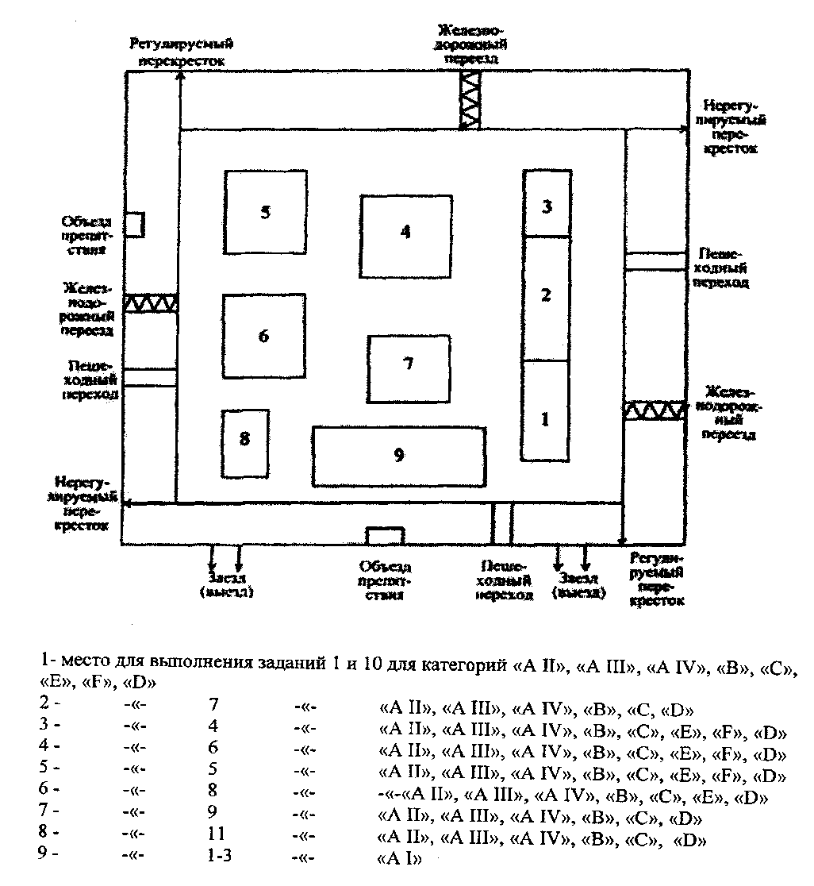

Приложение N 4
к Административному регламенту
Министерства сельского хозяйства
и продовольствия Московской области
по предоставлению государственной
услуги по приему экзаменов на право
управления самоходными машинами
и выдаче удостоверений
тракториста-машиниста (тракториста)

(лицевая сторона)

ИНДИВИДУАЛЬНАЯ КАРТОЧКА

фото
3х4

_____________________________________________________________________
(фамилия)
___________________________ ________________________________
(имя) (отчество)
___________________________________________________________________________
(дата и место рождения)
_____________________________________________________________________________________________
(место жительства)

Паспорт серия _____ N ___________ выдан ________________________________________________

_____________________________________________________________________________________________

Мед. справка N ________________ дата выдачи ____________________ наименование медучреждения
_____________________________________________________________________________________________
Окончил (а) 1. _____________________________________________________________________________________________
(наименование учебной организации, по специальности)
2. _____________________________________________________________________________________________
3. _____________________________________________________________________________________________
Получил (а) 1. _____________________________________________________________________________________________
(наименование документа, серия, номер и дата выдачи)
2. _____________________________________________________________________________________________
3. _____________________________________________________________________________________________

«_____» ________________20___г. Личная подпись ___________________

(оборотная сторона)

Выдано удостоверение тракториста-машиниста (тракториста)

Дата выдачи | Серия, N удостоверения | Открыты категории | Наименование отдела, выдавшего удостоверение | Подпись и печать инженера-инспектора

Особые отметки ________________________________________________________
___________________________________________________________________________

Приложение N 5
к Административному регламенту
Министерства сельского хозяйства
и продовольствия Московской области
по предоставлению государственной
услуги по приему экзаменов на право
управления самоходными машинами
и выдаче удостоверений
тракториста-машиниста (тракториста)

КОМПЛЕКСЫ
ЭКЗАМЕНАЦИОННЫХ ЗАДАНИЙ

а) для сдающих экзамен на категорию "A I":
Задание 1. Пуск двигателя (1).
Задание 2. Габаритный коридор, габаритный полукруг, разгон-торможение (2).
Задание 3. Змейка (2).
б) для сдающих экзамен на категории "A II", "A III", "A IV":
Задание 1. Пуск двигателя (1).
Задание 4. Остановка и трогание на подъеме (2).
Задание 5. Разворот (1).
Задание 6. Постановка самоходной машины в бокс задним ходом (2).
Задание 7. Разгон-торможение у заданной линии (1).
Задание 9. Агрегатирование самоходной машины с прицепом (1).
Задание 11. Постановка самоходной машины в агрегате с прицепом в бокс задним ходом (2).
в) для сдающих экзамен на категории "B", "C", "E", "F", "D":
Задание 1. Пуск двигателя (1).
Задание 4. Остановка и трогание на подъеме (2).
Задание 5. Разворот (1).
Задание 6. Постановка самоходной машины в бокс задним ходом (2).
Задание 7. Разгон-торможение у заданной линии (1).
Задание 8. Агрегатирование самоходной машины с навесной машиной (2).
Задание 9. Агрегатирование самоходной машины с прицепом (1).
Задание 11. Постановка самоходной машины в агрегате с прицепом в бокс задним ходом (2).
г) для сдающих экзамен на категорию "E":
Задание 1. Пуск двигателя (1).
Задание 4. Остановка и трогание на подъеме (2).
Задание 5. Разворот (1).
Задание 6. Постановка самоходной машины в бокс задним ходом (2).
Задание 7. Разгон-торможение у заданной линии (1).
Задание 8. Агрегатирование самоходной машины с навесной машиной (2).
Задание 9. Агрегатирование самоходной машины с прицепом (1).
Задание 11. Постановка самоходной машины в агрегате с прицепом в бокс задним ходом (2).
д) для сдающих экзамен на категорию "F":
Задание 10. Пуск двигателя и опробование рабочих органов самоходной машины (зерноуборочного и кормоуборочного комбайна и др.) (1).
Задание 4. Остановка и трогание на подъеме (2).
Задание 5. Разворот (1).
Задание 6. Постановка самоходной машины в бокс задним ходом (2).
Для адаптации к экзаменационной самоходной машине экзаменуемому предоставляется право совершить пробную поездку в пределах площадки (трактородрома).

Приложение N 6
к Административному регламенту
Министерства сельского хозяйства
и продовольствия Московской области
по предоставлению государственной
услуги по приему экзаменов на право
управления самоходными машинами
и выдаче удостоверений
тракториста-машиниста (тракториста)

СИСТЕМА ОЦЕНКИ

Знания, показанные экзаменуемым в ходе экзамена, оцениваются по системе: положительная оценка "сдал", отрицательная - "не сдал".
Оценка "сдал" выставляется, если экзаменуемый в отведенное время ответил правильно на 4 вопроса из 5, или на 7 вопросов из 8, или на 8 вопросов из 10, или на 13 вопросов из 15. В противном случае ему выставляется оценка "не сдал".
Отведенное время указывается в экзаменационном билете.

Проведение практического экзамена

Практический экзамен состоит из двух этапов:
1) на закрытой от движения площадке;
2) на экзаменационном маршруте в условиях реального дорожного движения.

Система оценки

Первый этап практического экзамена в итоге оценивается по системе: положительная оценка "сдал", отрицательная - "не сдал". Итоговая оценка выставляется на основании оценок за выполнение всех заданий, предусмотренных комплексом для конкретной категории самоходных машин.
Правильность выполнения каждого задания оценивается по системе: положительная оценка "выполнил", отрицательная - "не выполнил".
Для каждого задания определен перечень типичных ошибок, которые подразделяются на грубые, средние и мелкие (см. шкалу оценки в параграфе "Экзаменационные задания"). В соответствии со шкалой оценки за каждую допущенную ошибку экзаменуемому начисляют штрафные баллы: за грубую - 5 баллов, среднюю - 3, мелкую - 1 балл.
Операции, связанные с созданием опасности для людей или с невыполнением требований задания при эксплуатации самоходной машины, отнесены в шкале ошибок к группе "грубые", а связанные с безопасностью эксплуатации техники - к группе "средние".
Оценка "выполнил" выставляется, если экзаменуемый при выполнении задания не допустил ошибок или сумма штрафных баллов за допущенные ошибки составляет менее 5. Оценка "не выполнил" выставляется, если сумма штрафных баллов за допущенные ошибки составляет 5 и более.
Итоговая оценка "сдал" выставляется, если экзаменуемый получил оценку "выполнил" за все задания, предусмотренные комплексом для конкретной категории самоходной машины.
В случае если экзаменуемый получил оценку "не выполнил" за одно задание из всех, предусмотренных комплексом, ему предоставляется возможность повторно выполнить это задание.
Номер задания, выполняемого повторно, указывается в экзаменационном листе.
При положительном результате повторного выполнения задания за первый этап практического экзамена экзаменуемому выставляется итоговая оценка "сдал", при отрицательном - "не сдал".
Итоговая оценка "не сдал" выставляется, если экзаменуемый получил оценку "не выполнил" за два задания из всех, предусмотренных комплексом.

Экзаменационные задания для проведения первого этапа
практического экзамена

Задание 1. Пуск двигателя

Экзаменуемый выполняет следующие операции:
фиксация в нейтральном положении рычага коробки перемены передач;
выполнение действий по предотвращению самопроизвольного движения самоходной машины;
проверка уровня топлива, масла и охлаждающей жидкости;
пуск двигателя (для категории "A I");
пуск дизеля пусковым двигателем (для всех категорий, кроме "A I");
пуск дизеля стартером (для всех категорий, кроме);
остановка двигателя.

Шкала ошибок 1

1. Грубые - 5 штрафных баллов за каждую ошибку:
Не зафиксировал нейтральное положение рычага коробки перемены передач или рычага гидрораспределителя привода.
Не поставил самоходную машину на стояночный тормоз.
2. Средние - 3 штрафных балла за каждую ошибку:
Не проверил уровень масла.
Не проверил уровень охлаждающей жидкости.
Не смог завести с трех попыток основной двигатель.
Не выключил пусковой двигатель.
При выполнении задания двигатель заглох.
3. Мелкие - 1 штрафной балл за каждую ошибку:
Неправильно заправил шнур пускового двигателя. Не выключил двигатель после выполнения задания.
При выполнении задания пусковой двигатель заглох.
При пуске двигателя в холодное время года не использовал декомпрессионный механизм.

Задание 2. Габаритный коридор, габаритный полукруг,
разгон-торможение (рис. 1)

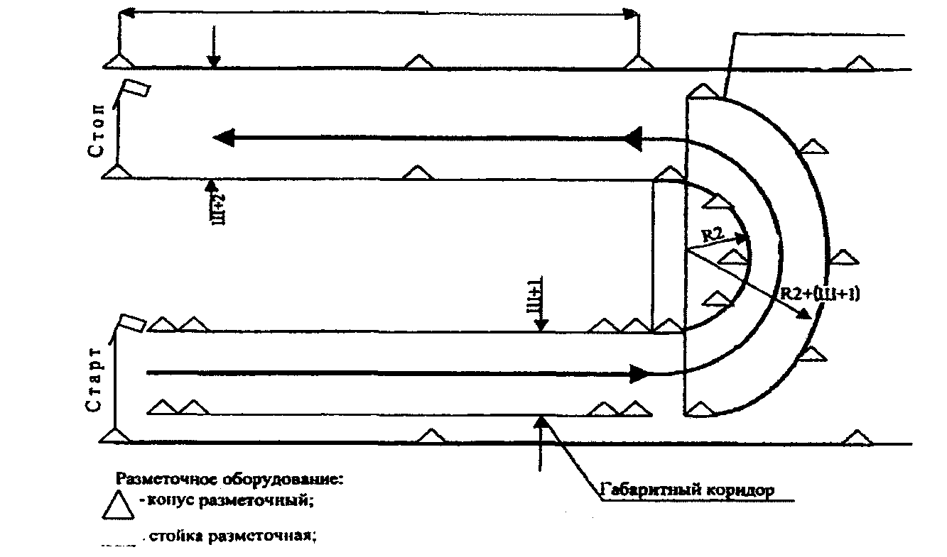

Экзаменуемый выполняет следующие операции:
трогание с места;
движение в габаритном коридоре;
движение по траектории "габаритный полукруг";
движение по траектории "габаритный полукруг";
движение по прямой, переключение передач с низшей на высшую и наоборот;
торможение, остановка на расстоянии не более 0,5 м перед линией "Стоп".
После выполнения задания и остановки внедорожного мототранспортного средства экзаменуемый должен:
поставить его в предстартовую зону;
включить нейтральную передачу;
поставить на стояночный тормоз.

Шкала ошибок 2

1. Грубые - 5 штрафных баллов за каждую ошибку:
Сбил элементы разметочного оборудования.
Не включил указатель поворота при трогании с места.
При трогании с места не снял машину со стояночного тормоза.
При трогании с места не пользовался зеркалом заднего вида.
Не включил нейтральную передачу после остановки при работающем двигателе.
После выполнения задания и остановки машины не поставил ее на стояночный тормоз.
2. Средние - 3 штрафных балла за каждую ошибку:
Отклонился от заданной траектории движения за пределы разметки.
При выполнении задания двигатель заглох.
Пересек линию "Стоп".
Не переключил передачу с низшей на высшую и наоборот.
Остановился на расстоянии более 0,5 м перед линией "Стоп".
3. Мелкие - 1 штрафной балл за каждую ошибку:
Не выключил двигатель после выполнения задания.
Произвел резкое торможение перед линией "Стоп".
Не поставил самоходную машину в предстартовую зону.

Задание 3. Змейка (рис. 2)
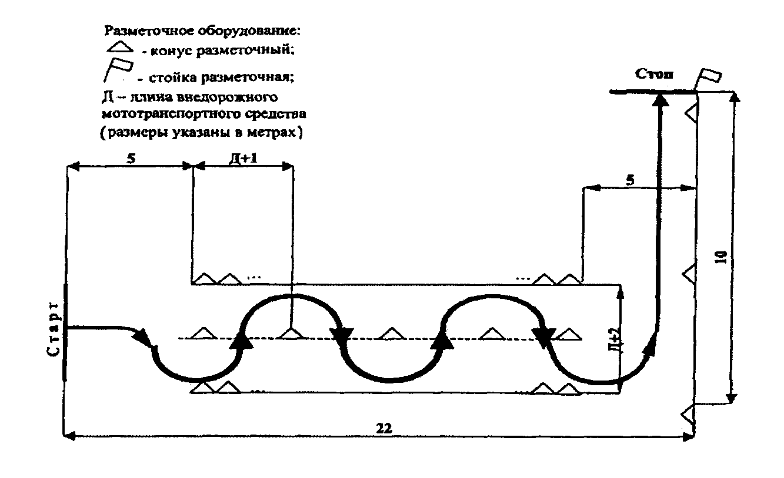

Экзаменуемый выполняет следующие операции:
трогание с места;
движение по траектории "змейка", объезд первого конуса слева;
остановка на расстоянии не более 0,5 м перед линией "Стоп".
После выполнения задания и остановки самоходной машины экзаменуемый должен:
поставить ее в предстартовую зону;
включить нейтральную передачу;
поставить на стояночный тормоз.

Шкала ошибок 3

1. Грубые - 5 штрафных баллов за каждую ошибку:
При трогании с места не снял внедорожное мототранспортное средство со стояночного тормоза.
Сбил элементы разметочного оборудования.
Не включил указатель поворота при трогании с места.
При трогании с места не пользовался зеркалом заднего вида.
Не включил стояночный тормоз после выполнения задания.
Не включил нейтральную передачу после остановки при работающем двигателе.
2. Средние - 3 штрафных балла за каждую ошибку:
При выполнении задания двигатель заглох.
Отклонился от заданного маршрута движения.
Остановился на расстоянии более 0,5 м перед линией "Стоп".
Пересек линию "Стоп".
3. Мелкие - 1 штрафной балл за каждую ошибку:
Произвел резкое торможение перед линией "Стоп".
Объехал первый конус справа.
Не выключил двигатель после выполнения задания.
Не поставил самоходную машину в предстартовую зону.

Задание 4. Остановка и трогание на подъеме (рис. 3)

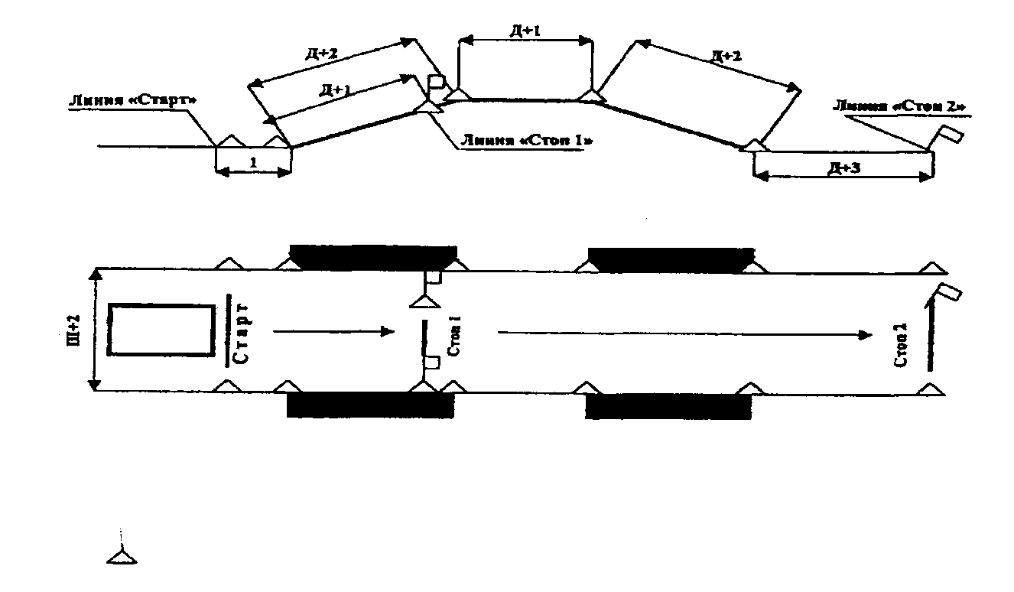

Экзаменуемый выполняет следующие операции:
трогание с места;
движение по наклонному участку;
остановка на наклонном участке перед линией "Стоп 1";
фиксация самоходной машины в неподвижном состоянии (стояночным или рабочим тормозом);
трогание с места на наклонном участке с откатом самоходной машины назад не более чем на 0,5 м;
остановка перед линией "Стоп 2".
После выполнения задания и остановки самоходной машины экзаменуемый должен:
поставить самоходную машину в предстартовую зону;
включить нейтральную передачу;
поставить на стояночный тормоз.

Шкала ошибок 4

1. Грубые - 5 штрафных баллов за каждую ошибку;
При трогании с места не снял машину со стояночного тормоза.
При трогании с места не пользовался зеркалом заднего вида.
Не пристегнулся ремнем безопасности, если его установка предусмотрена конструкцией.
Сбил элементы разметочного оборудования.
Не зафиксировал самоходную машину в неподвижном состоянии при остановке на наклонном участке.
Допустил откат самоходной машины при трогании на наклонном участке более 0,5 м.
Не включил указатель поворота при трогании с места.
Пересек линию "Стоп" (по проекции переднего габарита самоходной машины) на горизонтальном участке.
Не включил нейтральную передачу после остановки при работающем двигателе.
Не включил стояночный тормоз после остановки перед линией "Стоп" на горизонтальном участке.
2. Средние - 3 штрафных балла за каждую ошибку:
При выполнении задания двигатель заглох.
Остановился на расстоянии более 0,5 м перед линией "Стоп" на горизонтальном участке.
Отклонился от заданной траектории движения.
3. Мелкие - 1 штрафной балл за каждую ошибку:
Произвел резкое торможение перед линией "Стоп".
Не поставил самоходную машину в предстартовую зону.

Задание 5. Разворот (рис. 4)
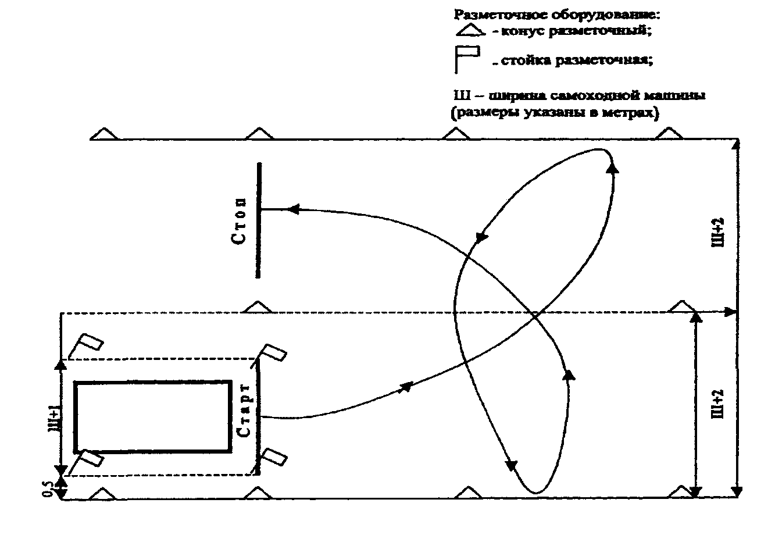

Экзаменуемый выполняет следующие операции:
трогание с места;
разворот по заданной траектории при одноразовом включении передачи заднего хода;
остановку перед линией "Стоп".
После выполнения задания и остановки самоходной машины экзаменуемый должен:
поставить машину в предстартовую зону;
включить нейтральную передачу;
поставить на стояночный тормоз.

Шкала ошибок 5

1. Грубые - 5 штрафных баллов за каждую ошибку:
При трогании с места не снял машину со стояночного тормоза.
При трогании с места не пользовался зеркалом заднего вида.
Не пристегнулся ремнем безопасности, если его установка предусмотрена конструкцией.
Сбил элементы разметочного оборудования.
Не включил указатель поворота при трогании с места.
Не смог развернуться при одноразовом включении передачи заднего хода.
Не включил нейтральную передачу после остановки при работающем двигателе.
Не включил стояночный тормоз после остановки перед линией "Стоп".
2. Средние - 3 штрафных балла за каждую ошибку:
При выполнении задания двигатель заглох.
Пересек линию "Стоп" (по проекции переднего габарита самоходной машины).
3. Мелкие - 1 штрафной балл за каждую ошибку:
Произвел резкое торможение перед линией "Стоп".
Не поставил самоходную машину в предстартовую зону.

Задание 6. Постановка самоходной машины
в бокс задним ходом (рис. 5)

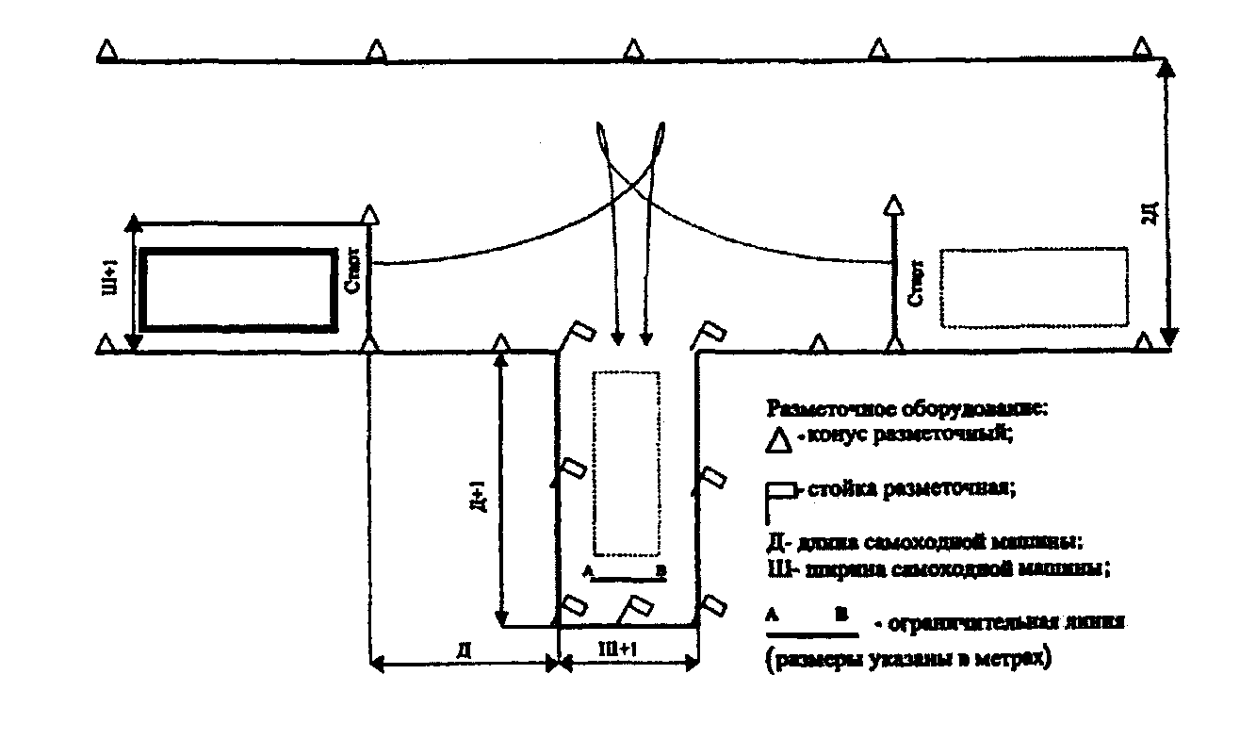

Экзаменуемый выполняет следующие операции:
трогание с места;
въезд в бокс задним ходом;
остановку перед ограничительной линией.
После выполнения задания и остановки самоходной машины экзаменуемый должен:
поставить машину в предстартовую зону;
включить нейтральную передачу;
поставить на стояночный тормоз.

Шкала ошибок 6

1. Грубые - 5 штрафных баллов за каждую ошибку:
При трогании с места не снял машину со стояночного тормоза.
При трогании с места не пользовался зеркалом заднего вида.
Не пристегнулся ремнем безопасности, если его установка предусмотрена конструкцией.
Сбил элементы разметочного оборудования.
Не включил указатель поворота при трогании с места.
Въехал в бокс при трехразовом включении передачи заднего хода.
Не подал звуковой сигнал при трогании с места.
Не включил нейтральную передачу после остановки при работающем двигателе.
Не включил стояночный тормоз после остановки перед линией "Стоп".
2. Средние - 3 штрафных балла за каждую ошибку:
При выполнении задания двигатель заглох.
Въехал в бокс при двухразовом включении передачи заднего хода.
Не остановился перед ограничительной линией (по проекции заднего габарита самоходной машины).
3. Мелкие - 1 штрафной балл за каждую ошибку:
Произвел резкое торможение перед ограничительной линией.
Не поставил самоходную машину в предстартовую зону.

Задание 7. Разгон-торможение у заданной линии (рис. 6)

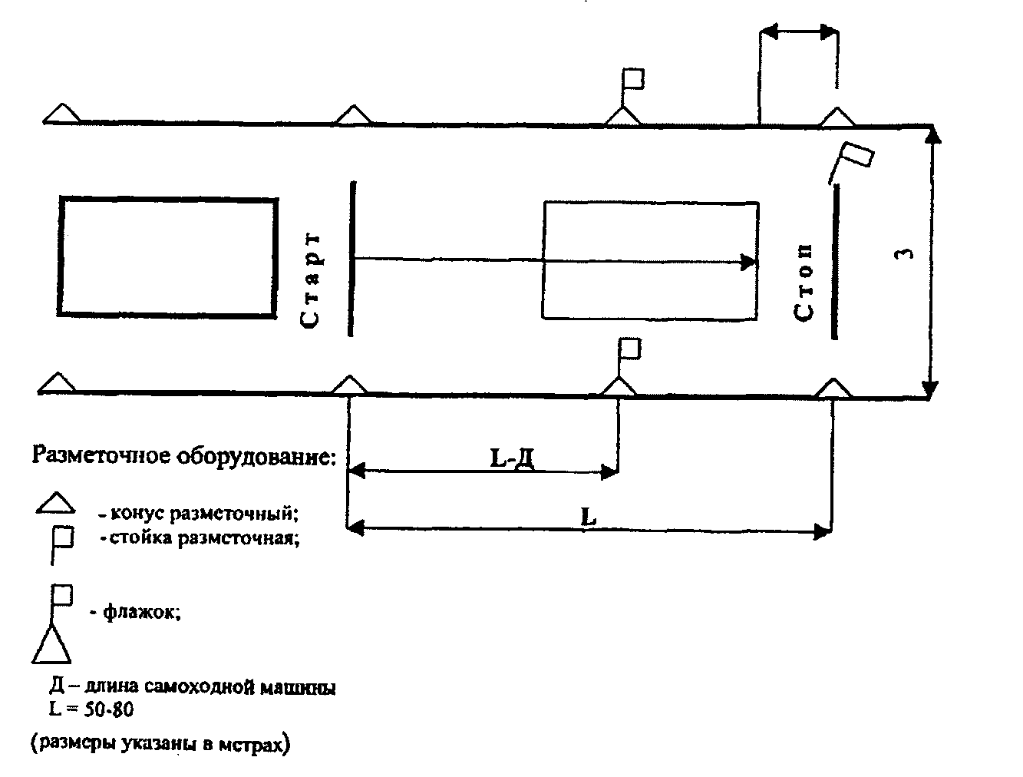

Экзаменуемый выполняет следующие операции:
трогание с места;
движение по прямой, переключение передач с низшей на высшую;
плавное торможение и остановку на расстоянии не более 0,5 м перед линией "Стоп".
После выполнения задания и остановки самоходной машины экзаменуемый должен:
поставить машину в предстартовую зону;
включить нейтральную передачу;
поставить на стояночный тормоз.

Шкала ошибок 7

1. Грубые - 5 штрафных баллов за каждую ошибку:
При трогании с места не снял машину со стояночного тормоза.
При трогании с места не пользовался зеркалом заднего вида.
Не пристегнулся ремнем безопасности, если его установка предусмотрена конструкцией.
Сбил элементы разметочного оборудования.
Не включил указатель поворота при трогании с места.
Пересек линию "Стоп" (по проекции переднего габарита самоходной машины).
Остановился на расстоянии более 0,5 м перед линией "Стоп".
Не включил нейтральную передачу после остановки при работающем двигателе.
Не включил стояночный тормоз.
2. Средние - 3 штрафных балла за каждую ошибку:
При выполнении задания двигатель заглох.
Не переключил передачу с низшей на высшую.
3. Мелкие - 1 штрафной балл за каждую ошибку:
Произвел резкое торможение перед линией "Стоп".
Не поставил самоходную машину в предстартовую зону.

Задание 8. Агрегатирование трактора с навесной машиной

Экзаменуемый выполняет следующие операции:
включает насос гидросистемы; пускает двигатель;
подает трактор задним ходом к навесной машине;
навешивает навесную машину на трактор; переводит навесную машину в транспортное положение;
доставляет агрегат задним ходом до места стоянки; отсоединяет навесную машину.
После выполнения задания и остановки самоходной машины экзаменуемый должен:
поставить машину в предстартовую зону; включить нейтральную передачу; поставить на стояночный тормоз.

Шкала ошибок 8

1. Грубые - 5 штрафных баллов за каждую ошибку:
Включил гидронасос при работающем двигателе.
Не включил указатель поворота при трогании с места.
При трогании с места не пользовался зеркалом заднего вида.
Не перевел навесную машину в транспортное положение.
При трогании с места не снял машину со стояночного тормоза.
Произвел более трех подъездов задним ходом к навесной машине при агрегатировании.
Не подал звуковой сигнал при трогании с места.
Не включил нейтральную передачу после остановки при работающем двигателе.
Не включил стояночный тормоз.
2. Средние - 3 штрафных балла за каждую ошибку:
Произвел три подъезда задним ходом к навесной машине.
При выполнении задания двигатель заглох.
Сдвинул навесную машину более чем на 10 см.
3. Мелкие - 1 штрафной балл за каждую ошибку:
Произвел два подъезда задним ходом к навесной машине.
Не поставил самоходную машину в предстартовую зону.

Задание 9. Агрегатирование самоходной машины с прицепом

Экзаменуемый выполняет следующие операции:
подготавливает навесное устройство самоходной машины к работе;
пускает двигатель;
подъезжает задним ходом к прицепу;
проводит маневрирование самоходной машины для точного совмещения гидрофицированного прицепного крюка (буксирного устройства) с прицепным устройством прицепа;
устанавливает страховочное приспособление;
агрегатирует прицеп с самоходной машиной (подключает пневматическую, гидравлическую и электрическую системы трактора к соответствующим устройствам прицепа, устанавливает страховочное приспособление);
проверяет в действии работу сигнальных систем прицепа;
проводит вождение агрегата на различных передачах.
После выполнения задания и остановки самоходной машины экзаменуемый должен:
поставить машину в предстартовую зону;
включить нейтральную передачу;
поставить на стояночный тормоз.

Шкала ошибок 9

1. Грубые - 5 штрафных баллов за каждую ошибку:
При трогании с места не снял машину со стояночного тормоза.
При трогании с места не пользовался зеркалом заднего вида.
Не пристегнулся ремнем безопасности, если его установка предусмотрена конструкцией.
Не включил указатель поворота при трогании с места.
Произвел более трех подъездов задним ходом к прицепу.
Произвел наезд самоходной машины на прицеп.
Не проверил надежность соединения прицепа.
Не подал звуковой сигнал при трогании с места.
Не проверил в действии сигнальные устройства прицепа.
Не включил нейтральную передачу после остановки при работающем двигателе.
Не включил стояночный тормоз.
2. Средние - 3 штрафных балла за каждую ошибку:
При выполнении агрегатирования двигатель заглох.
Произвел три подъезда задним ходом к прицепу.
3. Мелкие - 1 штрафной балл за каждую ошибку:
Произвел два подъезда задним ходом к прицепу.
Не поставил самоходную машину в предстартовую зону.

Задание 10. Пуск двигателя и опробование рабочих органов
самоходной сельскохозяйственной машины

Экзаменуемый выполняет следующие операции:
подготавливает двигатель к пуску;
пускает двигатель;
производит последовательное включение и выключение рабочих органов машины в соответствии с технологическим процессом;
выключает двигатель самоходной машины.
После выполнения задания и остановки самоходной машины экзаменуемый должен:
поставить машину в предстартовую зону;
включить нейтральную передачу;
поставить на стояночный тормоз.

Шкала ошибок 10

1. Грубые - 5 штрафных баллов за каждую ошибку:
Не подал звуковой сигнал перед включением рабочих органов комбайна.
Не включил нейтральную передачу после остановки при работающем двигателе.
Не включил указатель поворота при трогании с места.
Не поставил самоходную машину на стояночный тормоз.
Не смог завести двигатель.
2. Средние - 3 штрафных балла за каждую ошибку:
При выполнении задания двигатель заглох.
Не смог привести в действие рабочие органы самоходной машины.
3. Мелкие - 1 штрафной балл за каждую ошибку:
Не выключил двигатель после выполнения задания.
Не поставил самоходную машину в предстартовую зону.

Задание 11. Постановка самоходной машины в агрегате
с прицепом в бокс задним ходом (рис. 7)

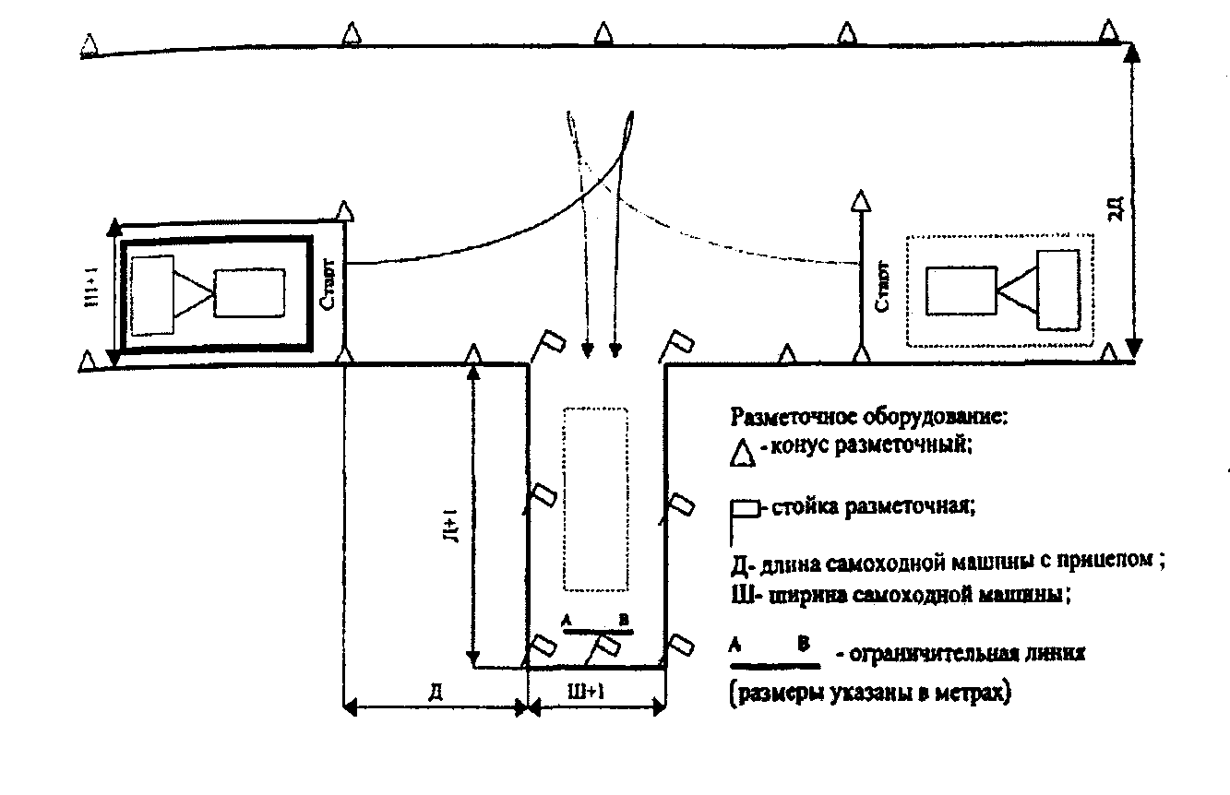

Экзаменуемый выполняет следующие операции:
трогание с линии "Старт";
въезд в бокс задним ходом;
остановку перед ограничительной линией.
После выполнения задания и остановки самоходной машины экзаменуемый должен:
поставить самоходную машину в предстартовую зону; включить нейтральную передачу; поставить на стояночный тормоз.

Шкала ошибок 11

1. Грубые - 5 штрафных баллов за каждую ошибку:
При трогании с места не снял машину со стояночного тормоза.
При трогании с места не пользовался зеркалом заднего вида.
Не пристегнулся ремнем безопасности, если его установка предусмотрена конструкцией.
Сбил элементы разметочного оборудования.
Не включил указатель поворота при трогании с линии "Старт".
Не смог въехать в бокс по истечении 10 мин.
Не подал звуковой сигнал при трогании с места.
Не включил нейтральную передачу после остановки.
Не включил стояночный тормоз после остановки перед ограничительной линией.
2. Средние - 3 штрафных балла за каждую ошибку. При выполнении задания двигатель заглох.
Не остановился перед ограничительной линией (по проекции заднего габарита самоходной машины).
3. Мелкие - 1 штрафной балл за каждую ошибку. Произвел резкое торможение перед ограничительной линией. Не поставил самоходную машину в предстартовую зону.

Приложение N 7
к Административному регламенту
Министерства сельского хозяйства
и продовольствия Московской области
по предоставлению государственной
услуги по приему экзаменов на право
управления самоходными машинами
и выдаче удостоверений
тракториста-машиниста (тракториста)

ВТОРОЙ ЭТАП ПРАКТИЧЕСКОГО ЭКЗАМЕНА В УСЛОВИЯХ РЕАЛЬНОГО ДОРОЖНОГО ДВИЖЕНИЯ*
(ДЛЯ КАТЕГОРИЙ "A II", "A III", "A IV", "B", "C, "D")

Система оценки

Второй этап практического экзамена оценивается по системе: положительная оценка - "сдал", отрицательная - "не сдал".
Для оценки экзамена применяют перечень типичных ошибок, которые подразделяются на грубые, средние и мелкие. В соответствии с этой классификацией за совершение каждой ошибки начисляются штрафные баллы: за грубую - 5, среднюю - 3, мелкую - 1.
Оценка "сдал" выставляется, если экзаменуемый не допустил ошибок или сумма штрафных баллов за допущенные ошибки составила менее 5.
Оценка "не сдал" выставляется, если сумма штрафных баллов составляет 5 и более.

Шкала ошибок

1. Грубые - 5 штрафных баллов за каждую ошибку:
Проехал на запрещающий сигнал светофора или регулировщика.
Не выполнил требования знаков приоритета, запрещающих и предписывающих знаков.
Нарушил правила разворота.
Не пристегнулся ремнем безопасности, если его установка предусмотрена конструкцией.
При трогании с места не пользовался зеркалом заднего вида.
Не подал сигнал световым указателем поворота перед началом движения, перестроением, поворотом (разворотом).
Нарушил правила остановки.
2. Средние - 3 штрафных балла за каждую ошибку:
Не выполнил требования информационно-указательных знаков. Не использовал аварийную сигнализацию или знак аварийной сигнализации.
3. Мелкие - 1 штрафной балл за каждую ошибку:
Нарушил правила расположения самоходной машины на проезжей части.
Произвел резкое торможение без необходимости предотвращения дорожно-транспортного происшествия.

Приложение N 8
к Административному регламенту
Министерства сельского хозяйства
и продовольствия Московской области
по предоставлению государственной
услуги по приему экзаменов на право
управления самоходными машинами
и выдаче удостоверений
тракториста-машиниста (тракториста)

ПРОТОКОЛ
приема экзаменов на право управления самоходными машинами

от "__" __________ 20__ г. N ________
____________________________________________________________
(наименование отдела по надзору)
Экзаменатор ________________________________________________
(должность, фамилия, и.о.)

N п/п | Фамилия, имя, отчество экзаменуемого | Число, месяц, год рождения | Категория СМ | Образовательное учреждение | Результаты экзаменов
 |  |  |  |  | Теоретический |  |  |  |  |  | Практический
 |  |  |  |  | По эксплуатации |  | По безопасной эксплуатации |  | По ПДД
 |  |  |  |  | Первично или повторно | Сдал, не сдал | Первично или повторно | Сдал, не сдал | Первично или повторно | Сдал, не сдал | Первично или повторно | Сдал, не сдал
1 | 2 | 3 | 4 | 5 | 6 | 7 | 8 | 9 | 10 | 11 | 12 | 13

Экзаменатор ________________________ ___________________________________
(подпись) (расшифровка подписи)

Приложение N 9
к Административному регламенту
Министерства сельского хозяйства

и продовольствия Московской области
по предоставлению государственной
услуги по приему экзаменов на право
управления самоходными машинами
и выдаче удостоверений
тракториста-машиниста (тракториста)

УДОСТОВЕРЕНИЕ ТРАКТОРИСТА-МАШИНИСТА (ТРАКТОРИСТА)

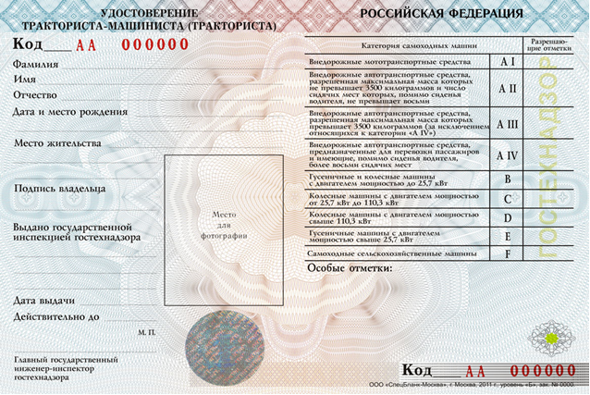

Приложение N 10
к Административному регламенту
Министерства сельского хозяйства
и продовольствия Московской области
по предоставлению государственной
услуги по приему экзаменов на право
управления самоходными машинами
и выдаче удостоверений
тракториста-машиниста (тракториста)

РЕЕСТР
выдачи удостоверений тракториста-машиниста (тракториста)
на право управления самоходными машинами

N п/п | Фамилия, имя, отчество | Дата и место рождения | Место жительства (пребывания) | Основание выдачи (серия, N документа, кем и когда выдан) | Категории самоходных машин, на управление которыми выдано удостоверение | Серия и N удостоверения тракториста- машиниста (тракториста) | Дата выдачи | N протокола | Роспись в получении | Примечание
1 | 2 | 3 | 4 | 5 | 6 | 7 | 8 | 9 | 10 | 11

Приложение N 11
к Административному регламенту
Министерства сельского хозяйства
и продовольствия Московской области
по предоставлению государственной
услуги по приему экзаменов на право
управления самоходными машинами
и выдаче удостоверений
тракториста-машиниста (тракториста)

БЛОК-СХЕМА
АДМИНИСТРАТИВНОЙ ПРОЦЕДУРЫ
Прием заявления и соответствующих документов
Рассмотрение документов и принятие решения

Допуск к сдаче экзаменов
Положительный результат сдачи теоретического экзамена

Оформление и выдача (замена) удостоверения на право управления
тракториста – машиниста (тракториста)
Внесение сведений в Автоматизированную информационную систему
Мотивированный отказ в предоставлении услуги
Сдача практического экзамена

Отрицательный результат, повторная сдача теоретического экзамена не ранее чем
7 дней
Сдача теоретических экзаменов
Отрицательный результат, повторная сдача практического экзамена

не ранее чем через 7 дней
Положительный результат сдачи практического экзамена

Положительное решение о выдаче (замене) удостоверения тракториста
Направление межведомственного запроса

